GSL00100 – TAX LOOKUP

USER INTERFACE:
[CR05]
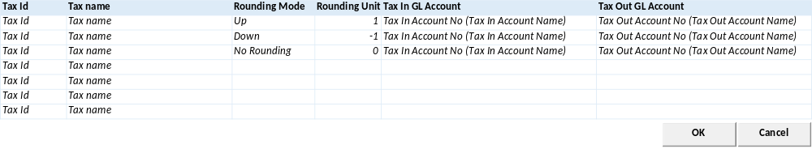
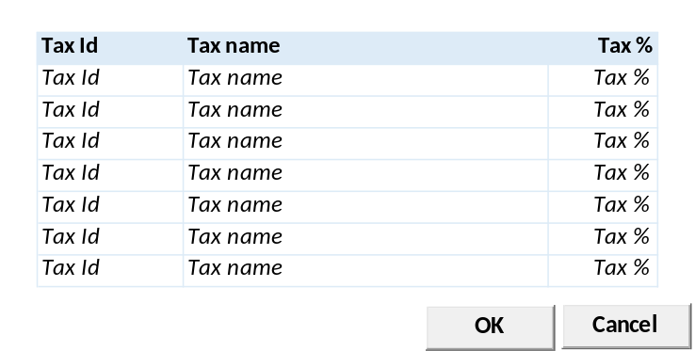

INPUT PARAMETER
Test
- COMPANY_ID
Company Id dari Login User

- USER_ID
Login User

BUTTON DEFINITION
Test
- OK
Tombol untuk mensubmit data yang terpilih ke form pemanggil
- Cancel
Tombol untuk membatalkan/menutup lookup

ROLES
Test
- Program ini tidak punya pengaturan hak akses sendiri, hak akses mengikut pada form pemanggil

INITIAL PROCESS
Test
- None

DISPLAY PROCESS
Test
Load Sales Tax Lookup List:
[CR05]
EXEC RSP_GS_GET_SALES_TAX_LIST @CCOMPANY_ID, @CUSER_LOGIN_ID
EXEC RSP_GS_GET_TAX_LIST @CCOMPANY_ID, @CUSER_LOGIN_ID
[CR05/]
- Dimana Set:
  - @COMPANY_ID = [COMPANY_ID]
  - @CUSER_ID = [CUSER_ID]
- Result:
  - CCOMPANY_ID
  - CTAX_ID
  - CTAX_NAME
  - CDESCRIPTION
  - NTAX_PERCENTAGE
  - IROUNDED
[CR05]
  - CROUNDING_MODE
  - CROUNDING_MODE_DESCR
  - CGLACCOUNT_NO
  - CGLACCOUNT_NAME
  - CTAXIN_GLACCOUNT_NO
  - CTAXIN_GLACCOUNT_NAME
  - CTAXOUT_GLACCOUNT_NO
  - CTAXOUT_GLACCOUNT_NAME
[CR05/]
  - LACTIVE
  - CACTIVE_BY
  - DACTIVE_DATE
  - CINACTIVE_BY
  - DINACTIVE_DATE
  - CCREATE_BY
  - DCREATE_DATE
  - CUPDATE_BY
  - DUPDATE_DATE
- Definisi Column: (Single Selection)
  - "Tax Id"
    - Field: [CTAX_ID]
    - Label
  - "Tax Name"
    - Field: [CTAX_NAME]
    - Label

[CR05]
  - "Tax %"
    - Field: [NTAX_PERCENTAGE]
    - Label

  - "Rounding Mode"
    - Textbox
    - Display = CROUNDING_MODE_DESCR

  - "Rounding Unit"
    - Textbox
    - Display = IROUNDING

  - "Tax In GL Account No"
    - Textbox
    - Display = CTAXIN_GLACCOUNT_NO (CTAXIN_GLACCOUNT_NAME)
    - VARCHAR(20)

  - "Tax Out GL Account Name"
    - Textbox
    - Display = CTAXOUT_GLACCOUNT_NO (CTAXOUT_GLACCOUNT_NAME)
    - NVARCHAR(60)

[CR05/]

- Definisi Button:
  - OK
    - Onclick:
      - Validasi:
        - Harus ada 1 row yang terpilih, jika tidak tampilkan error message “Please select Sales Tax”
      - Kirim semua informasi Tax yang terpilih ke form pemanggil:
        - CCOMPANY_ID
        - CTAX_ID
        - CTAX_NAME
        - NTAX_PERCENTAGE
        - IROUNDED
[CR05]
        - CROUNDING_MODE
        - CROUNDING_MODE_DESCR
        - CTAXIN_GLACCOUNT_NO
        - CTAXIN_GLACCOUNT_NAME
        - CTAXOUT_GLACCOUNT_NO
        - CTAXOUT_GLACCOUNT_NAME
[CR05/]
        - NTAX_PERCENTAGE
      - Tutup form lookup
  - Cancel
    - Onclick: tutup form lookup

GSL00110 – TAX BY DATE LOOKUP

USER INTERFACE:
[CR08]
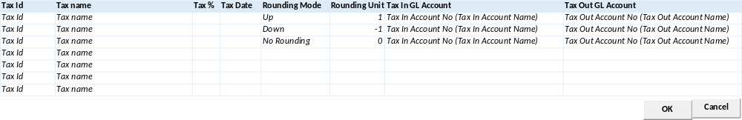

INPUT PARAMETER
Test
- COMPANY_ID
Company Id dari Login User

- CTAX_DATE
Selected Tax Date

- USER_ID
Login User

BUTTON DEFINITION
Test
- OK
Tombol untuk mensubmit data yang terpilih ke form pemanggil
- Cancel
Tombol untuk membatalkan/menutup lookup

ROLES
Test
- Program ini tidak punya pengaturan hak akses sendiri, hak akses mengikut pada form pemanggil

INITIAL PROCESS
Test
- None

DISPLAY PROCESS
Test
Load Sales Tax Lookup List:
EXEC RSP_GS_GET_TAX_BY_DATE_LIST @CCOMPANY_ID, @CTAX_DATE, @CUSER_LOGIN_ID

- Dimana Set:
  - @COMPANY_ID = [COMPANY_ID]
  - @CTAX_DATE = Tax Date
  - @CUSER_ID = [CUSER_ID]
- Result:
  - CCOMPANY_ID
  - CTAX_ID
  - CTAX_NAME
  - CDESCRIPTION
  - NTAX_PERCENTAGE
  - CTAX_DATE
  - IROUNDED
  - CROUNDING_MODE
  - CROUNDING_MODE_DESCR
  - CTAXIN_GLACCOUNT_NO
  - CTAXIN_GLACCOUNT_NAME
  - CTAXOUT_GLACCOUNT_NO
  - CTAXOUT_GLACCOUNT_NAME
- Definisi Column: (Single Selection)
  - "Tax Id"
    - Field: [CTAX_ID]
    - Label
  - "Tax Name"
    - Field: [CTAX_NAME]
    - Label

  - "Tax %"
    - Field: [NTAX_PERCENTAGE]
    - Label
  - "Tax Date"
    - Field: [CTAX_DATE]
    - Label

  - "Rounding Mode"
    - Textbox
    - Display = CROUNDING_MODE_DESCR

  - "Rounding Unit"
    - Textbox
    - Display = IROUNDING

  - "Tax In GL Account No"
    - Textbox
    - Display = CTAXIN_GLACCOUNT_NO (CTAXIN_GLACCOUNT_NAME)
    - VARCHAR(20)

  - "Tax Out GL Account Name"
    - Textbox
    - Display = CTAXOUT_GLACCOUNT_NO (CTAXOUT_GLACCOUNT_NAME)
    - NVARCHAR(60)

- Definisi Button:
  - OK
    - Onclick:
      - Validasi:
        - Harus ada 1 row yang terpilih, jika tidak tampilkan error message “Please select Sales Tax”
      - Kirim semua informasi Tax yang terpilih ke form pemanggil:
        - CCOMPANY_ID
        - CTAX_ID
        - CTAX_NAME
        - NTAX_PERCENTAGE
        - CTAX_DATE
        - IROUNDED
        - CROUNDING_MODE
        - CROUNDING_MODE_DESCR
        - CTAXIN_GLACCOUNT_NO
        - CTAXIN_GLACCOUNT_NAME
        - CTAXOUT_GLACCOUNT_NO
        - CTAXOUT_GLACCOUNT_NAME
      - Tutup form lookup
  - Cancel
    - Onclick: tutup form lookup

GSL00200 – WITHHOLDING TAX LOOKUP

USER INTERFACE:
[CR12]
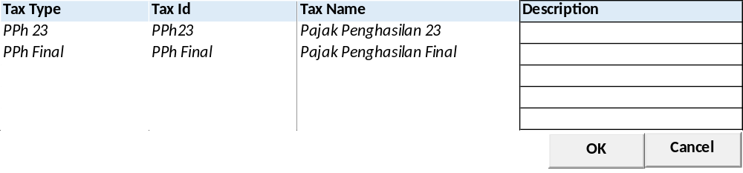

[CR04]
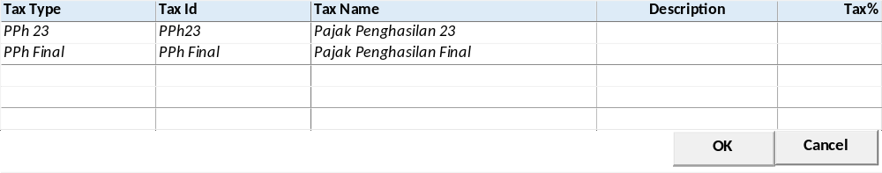
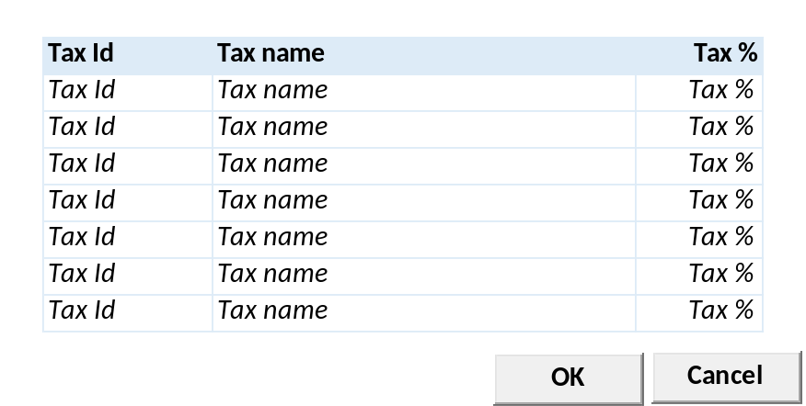

INPUT PARAMETER
Test
- COMPANY_ID
Company Id dari Login User

- CTAX_TYPE
Selected Tax Type

- USER_ID
Login User

BUTTON DEFINITION
Test
- OK
Tombol untuk mensubmit data yang terpilih ke form pemanggil
- Cancel
Tombol untuk membatalkan/menutup lookup

ROLES
Test
- Program ini tidak punya pengaturan hak akses sendiri, hak akses mengikut pada form pemanggil

INITIAL PROCESS
Test
- None

DISPLAY PROCESS
Test
Load Withholding Tax Lookup List:
[CR04]
EXEC RSP_GS_GET_WITHHOLDING_LOOKUP_LIST [Login Company Id], [Selected Property Id], [Tax Type List in coma separator]

SELECT CCOMPANY_ID, CTAX_ID, CTAX_NAME, NTAX_PERCENTAGE FROM GSM_WITHHOLDING_TAX (NOLOCK)
WHERE CCOMPANY_ID = [Login Company Id]
AND CTAX_TYPE = [Selected Tax Type]
AND LACTIVE = 1
[CR04]

- Dimana Set:
- Result:
  - [CR04]CTAX_TYPE
  - [CR04]CTAX_TYPE_DESCR
  - CTAX_ID
  - CTAX_NAME
  - [CR04]CDESCRIPTION
  - [CR12]NTAX_PERCENTAGE
- Definisi Column: (Single Selection)
  - [CR04] "Tax Type"
    - Field: [CTAX_TYPE_DESCR]
    - Label
  - "Tax Id"
    - Field: [CTAX_ID]
    - Label
  - "Tax Name"
    - Field: [CTAX_NAME]
    - Label
  - [CR04] "Description"
    - Field: [CDESCRIPTION]
    - Label
[CR12]
  - "Tax %"
    - Field: [NTAX_PERCENTAGE]
    - Label
[CR12/]
- Definisi Button:
  - OK
    - Onclick:
      - Validasi:
        - Harus ada 1 row yang terpilih, jika tidak tampilkan error message “Please select Withholding Tax”
      - Kirim semua informasi Tax yang terpilih ke form pemanggil:
        - CCOMPANY_ID
        - CTAX_ID
        - CTAX_NAME
        - [CR12]NTAX_PERCENTAGE
        - [CR04]CTAX_TYPE
        - [CR04]CDESCRIPTION
      - Tutup form lookup
  - Cancel
    - Onclick: tutup form lookup

GSL00300 – CURRENCY LOOKUP

USER INTERFACE:
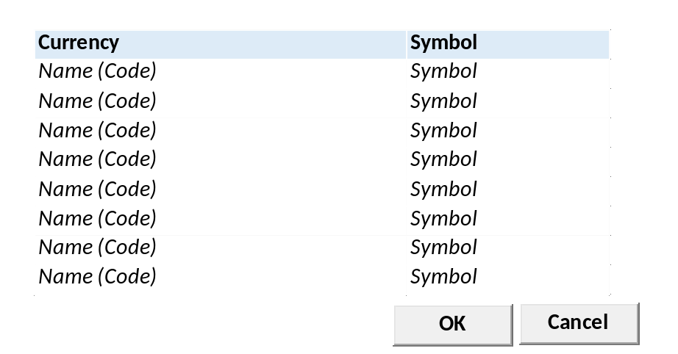

INPUT PARAMETER
Test

BUTTON DEFINITION
Test
- OK
Tombol untuk mensubmit data yang terpilih ke form pemanggil
- Cancel
Tombol untuk membatalkan/menutup lookup

ROLES
Test
- Program ini tidak punya pengaturan hak akses sendiri, hak akses mengikut pada form pemanggil

INITIAL PROCESS
Test
- None

DISPLAY PROCESS
Test
Load Currency List:
[CR06]
SELECT CCURRENCY_CODE, CCURRENCY_NAME, CCURRENCY_SYMBOL FROM GSM_CURRENCY (NOLOCK)
WHERE CCOMPANY_ID = [Login Company Id]

EXEC RSP_GS_GET_CURRENCY_LIST [Login Company Id], [Login User Id]
[CR06/]
- Result:
  - CCURRENCY_CODE
  - CCURRENCY_NAME
  - CCURRENCY_SYMBOL
- Definisi Column: (Single Selection)
  - "Currency"
    - Field: CCURRENCY_NAME[CCURRENCY_CODE]
    - Label
  - "Symbol"
    - Field: [CCURENCY_SYMBOL]
    - Label

- Definisi Button:
  - OK
    - Onclick:
      - Validasi:
        - Harus ada 1 row yang terpilih, jika tidak tampilkan error message “Please select Currency”
      - Kirim semua informasi Tax yang terpilih ke form pemanggil:
        - CCURRENCY_CODE
        - CCURRENCY_NAME
        - CCURRENCY_SYMBOL
      - Tutup form lookup
  - Cancel
    - Onclick: tutup form lookup

GSL00400 – JOURNAL GROUP LOOKUP

USER INTERFACE:
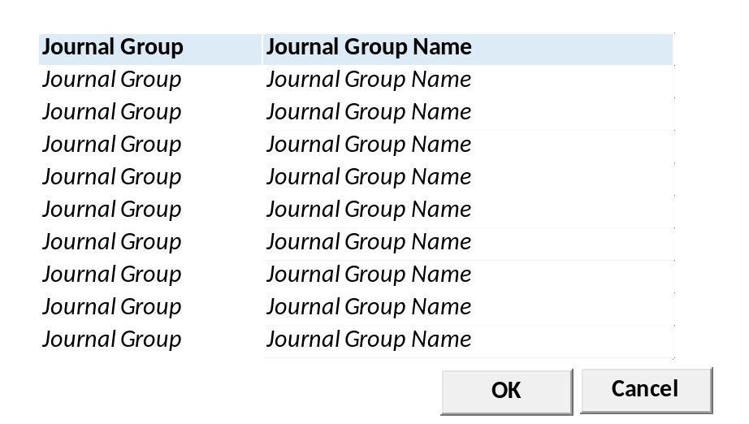

INPUT PARAMETER
Test

BUTTON DEFINITION
Test
- OK
Tombol untuk mensubmit data yang terpilih ke form pemanggil
- Cancel
Tombol untuk membatalkan/menutup lookup

ROLES
Test
- Program ini tidak punya pengaturan hak akses sendiri, hak akses mengikut pada form pemanggil

INITIAL PROCESS
Test
- None

DISPLAY PROCESS
Test
Load Journal Group List:
[CR06]
EXEC RSP_GS_GET_JOURNAL_GRP_LIST [Login Company Id], [Selected Property Id], [Selected CJRNGRP_TYPE], [Login User Id]

SELECT CJRNGRP_CODE, CJRNGRP_NAME,
[CR04] CJRNGRP_TYPE, LACCRUAL
FROM GSM_JRNGRP (NOLOCK)
WHERE CCOMPANY_ID = [Login Company Id]
AND CPROPERTY_ID = [Selected Property Id]
[CR02] AND CJRNGRP_TYPE = [Selected CJRNGRP_TYPE]
[CR06/]

- Result:
  - CJRNGRP_CODE
  - CJRNGRP_NAME
- Definisi Column: (Single Selection)
  - "Journal Group"
    - Field: CJRNGRP_CODE
    - Label
  - "Journal Group Name"
    - Field: CJRNGRP_NAME
    - Label

- Definisi Button:
  - OK
    - Onclick:
      - Validasi:
        - Harus ada 1 row yang terpilih, jika tidak tampilkan error message “Please select Journal Group”
      - Kirim semua informasi Tax yang terpilih ke form pemanggil:
        - CJRNGRP_CODE
        - CJRNGRP_NAME
        - [CR04] CJRNGRP_TYPE
        - [CR04] LACCRUAL
      - Tutup form lookup
  - Cancel
    - Onclick: tutup form lookup

GSL00500 – GL ACCOUNT (COA) LOOKUP

USER INTERFACE
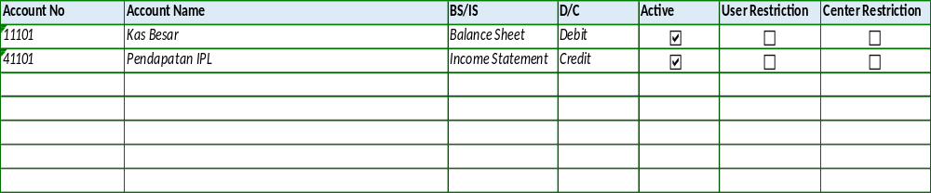

INPUT PARAMETER
Test

BUTTON DEFINITION
Test
- OK
Tombol untuk mensubmit data yang terpilih ke form pemanggil
- Cancel
Tombol untuk membatalkan/menutup lookup

ROLES
Test
- Program ini tidak punya pengaturan hak akses sendiri, hak akses mengikut pada form pemanggil

INITIAL PROCESS
Test
- None

DISPLAY PROCESS
Test
Load GL Account List:
EXEC RSP_GS_GET_GL_ACCOUNT_LIST
'Login Company Id'
, 'Selected Property Id'
, 'CPROGRAM_CODE'
, 'CBSIS'
, 'CDBCR'
, 'LCENTER_RESTR'
, 'LUSER_RESTR'
, 'CUSER_ID'
, 'CCENTER_CODE'
, 'CUSER_LANGUAGE'

- Result:
  - CGLACCOUNT_NO
  - CGLACCOUNT_NAME
  - CBSIS
  - CBSIS_DESCR
  - CDBCR
  - CDBCR_DESCR
  - LACTIVE
  - LCENTER_RESTR
  - LUSER_RESTR

- Definisi Column: (Single Selection)
  - "Account No"
    - Label
    - Display = CGLACCOUNT_NO
    - VARCHAR(20)

  - "Account Name"
    - Label
    - Display = CGLACCOUNT_NAME
    - NVARCHAR(60)

  - "BS/IS"
    - Label
    - Display = CBSIS_DESCR

  - "D/C"
    - Label
    - Display = CDBCR_DESCR

  - "Active"
    - Checkbox
    - Display = LACTIVE
    - Value = [1] Checked / [0] Unchecked
    - Disabled

  - "User Restriction"
    - Checkbox
    - Display = LCENTER_RESTR
    - Value = [1] Checked / [0] Unchecked
    - Disabled

  - "Center Restriction"
    - Checkbox
    - Display = LUSER_RESTR
    - Value = [1] Checked / [0] Unchecked
    - Disabled

- Definisi Button:
  - OK
    - Onclick:
      - Validasi:
        - Harus ada 1 row yang terpilih, jika tidak tampilkan error message “Please select GL ACcounr”
      - Kirim informasi GL Account yang terpilih ke form pemanggil:
        - CGLACCOUNT_NO
        - CGLACCOUNT_NAME
      - Tutup form lookup
  - Cancel
    - Onclick: tutup form lookup

GSL00510 – COA LOOKUP

USER INTERFACE
[CR10]
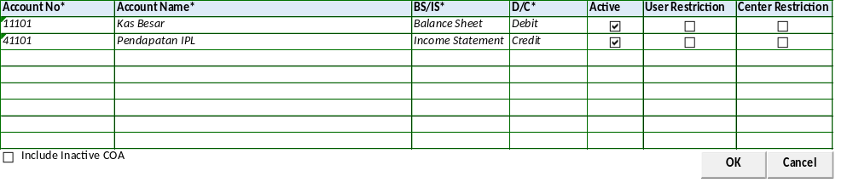
[CR02]

INPUT PARAMETER
Test

BUTTON DEFINITION
Test
- OK
Tombol untuk mensubmit data yang terpilih ke form pemanggil
- Cancel
Tombol untuk membatalkan/menutup lookup

ROLES
Test
- Program ini tidak punya pengaturan hak akses sendiri, hak akses mengikut pada form pemanggil

INITIAL PROCESS
Test
- None

DISPLAY PROCESS
Test
Load COA List:
EXEC RSP_GS_GET_COA_LOOKUP_LIST
'Login Company Id'
, [CGL_ACCOUNT_TYPE]
, 'CUSER_LANGUAGE'
[CR10], [Include inactive COA] Flag

- Result:
  - CGLACCOUNT_NO
  - CGLACCOUNT_NAME
  - CBSIS
  - CBSIS_DESCR
  - CDBCR
  - CDBCR_DESCR
  - LACTIVE
  - LCENTER_RESTR
  - LUSER_RESTR

- Definisi Column: (Single Selection)
  - "Account No"
    - Label
    - Display = CGLACCOUNT_NO
    - VARCHAR(20)

  - "Account Name"
    - Label
    - Display = CGLACCOUNT_NAME
    - NVARCHAR(60)

  - "BS/IS"
    - Label
    - Display = CBSIS_DESCR

  - "D/C"
    - Label
    - Display = CDBCR_DESCR

  - "Active"
    - Checkbox
    - Display = LACTIVE
    - Value = [1] Checked / [0] Unchecked
    - Disabled

  - "User Restriction"
    - Checkbox
    - Display = LCENTER_RESTR
    - Value = [1] Checked / [0] Unchecked
    - Disabled

  - "Center Restriction"
    - Checkbox
    - Display = LUSER_RESTR
    - Value = [1] Checked / [0] Unchecked
    - Disabled
[CR10]
- Definisi Filter:
  - "Include Inactive COA"
    - Checkbox
    - Display = LINACTIVE_COA
    - Value = [1] Checked / [0] Unchecked
    - Default Value = [0] Unchecked
[CR10/]

- Definisi Button:
  - OK
    - Onclick:
      - Validasi:
        - Harus ada 1 row yang terpilih, jika tidak tampilkan error message “Please select GL ACcounr”
      - Kirim informasi GL Account yang terpilih ke form pemanggil:
        - CGLACCOUNT_NO
        - CGLACCOUNT_NAME
      - Tutup form lookup
  - Cancel
    - Onclick: tutup form lookup

GSL00520 – COA by GOA LOOKUP

USER INTERFACE

INPUT PARAMETER
Test

BUTTON DEFINITION
Test
- OK
Tombol untuk mensubmit data yang terpilih ke form pemanggil
- Cancel
Tombol untuk membatalkan/menutup lookup

ROLES
Test
- Program ini tidak punya pengaturan hak akses sendiri, hak akses mengikut pada form pemanggil

INITIAL PROCESS
Test
- None

DISPLAY PROCESS
Test
Load GL Account List:
EXEC RSP_GS_GET_GOA_COA_LIST
'Login Company Id'
, 'Selected Group Of Account'

- Result:
  - CGLACCOUNT_NO
  - CGLACCOUNT_NAME
  - CBSIS
  - CBSIS_DESCR
  - CDBCR
  - CDBCR_DESCR
  - LACTIVE

- Definisi Column: (Single Selection)
  - "Account No"
    - Label
    - Display = CGLACCOUNT_NO
    - VARCHAR(20)

  - "Account Name"
    - Label
    - Display = CGLACCOUNT_NAME
    - NVARCHAR(60)

  - "BS/IS"
    - Label
    - Display = CBSIS_DESCR

  - "D/C"
    - Label
    - Display = CDBCR_DESCR

  - "Active"
    - Checkbox
    - Display = LACTIVE
    - Value = [1] Checked / [0] Unchecked
    - Disabled

- Definisi Button:
  - OK
    - Onclick:
      - Validasi:
        - Harus ada 1 row yang terpilih, jika tidak tampilkan error message “Please select GL ACcounr”
      - Kirim informasi GL Account yang terpilih ke form pemanggil:
        - CGLACCOUNT_NO
        - CGLACCOUNT_NAME
      - Tutup form lookup
  - Cancel
    - Onclick: tutup form lookup

GSL00550 – GOA LOOKUP
[CR01]

USER INTERFACE
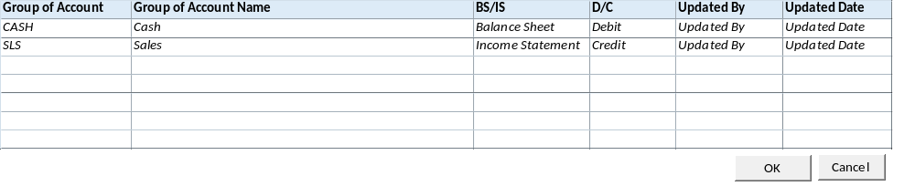

INPUT PARAMETER
Test

BUTTON DEFINITION
Test
- OK
Tombol untuk mensubmit data yang terpilih ke form pemanggil
- Cancel
Tombol untuk membatalkan/menutup lookup

ROLES
Test
- Program ini tidak punya pengaturan hak akses sendiri, hak akses mengikut pada form pemanggil

INITIAL PROCESS
Test
- None

DISPLAY PROCESS
Test
Load GOA List:
EXEC RSP_GS_GET_GOA_LIST @CCOMPANY_ID

- Result:
  - CCOMPANY_ID
  - CGOA_CODE
  - CGOA_NAME
  - CBSIS
  - CBSIS_DESCR
  - CDBCR
  - CDBCR_DESCR
  - CCREATE_BY
  - DCREATE_DATE
  - CUPDATE_BY
  - DUPDATE_DATE

- Definisi Column: (Single Selection)
  - "Group of Account"
    - Textbox
    - Display = CGOA_CODE
    - VARCHAR(20)

  - "Group of Account Name"
    - Textbox
    - Display = CGOA_NAME
    - NVARCHAR(80)

  - "BS/IS"
    - Textbox
    - Display = CBSIS
    - Value =
      - B – Balance Sheet
      - I – Income Statement

  - "D/C"
    - Textbox
    - Display = CDBCR
    - Value =
      - D – Debit
      - C – Credit

  - "Last Update By"
    - Textbox
    - Display = CUPDATE_BY
    - Value = User Login Id
    - Disabled

  - "Last Update Date"
    - Textbox
    - Display = CUPDATE_DATE
    - Value = Today Date
    - Disabled

- Definisi Button:
  - OK
    - Onclick:
      - Validasi:
        - Harus ada 1 row yang terpilih, jika tidak tampilkan error message “Please select Group of Account”
      - Kirim informasi GL Account yang terpilih ke form pemanggil:
        - CGOA_CODE
        - CGOA_NAME
      - Tutup form lookup
  - Cancel
    - Onclick: tutup form lookup

GSL00600 – UNIT TYPE CATEGORY LOOKUP

USER INTERFACE:
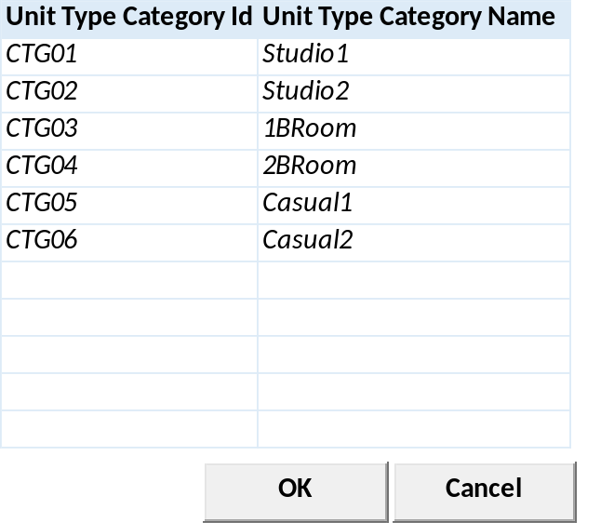

INPUT PARAMETER
Test

BUTTON DEFINITION
Test
- OK
Tombol untuk mensubmit data yang terpilih ke form pemanggil
- Cancel
Tombol untuk membatalkan/menutup lookup

ROLES
Test
- Program ini tidak punya pengaturan hak akses sendiri, hak akses mengikut pada form pemanggil

INITIAL PROCESS
Test
- None

DISPLAY PROCESS
Test
Load Unit Type Category List:
EXEC RSP_GS_GET_UNIT_TYPE_CTG_LIST @CLOGIN_COMPANY_ID, @Selected_Property_ID, @CUSER_LOGIN_ID

- Result:
  - CUNIT_TYPE_CATEGORY_ID
  - CUNIT_TYPE_CATEGORY_NAME

- Definisi Column: (Single Selection)
  - "Unit Type Category Id"
  - Field: CUNIT_TYPE_CATEGORY_ID

    - Label
  - " Unit Type Category Name"
    - Field: CUNIT_TYPE_CATEGORY_NAME
    - Label

- Definisi Button:
  - OK
    - Onclick:
      - Validasi:
        - Harus ada 1 row yang terpilih, jika tidak tampilkan error message “Please select Unit Type Category”
      - Kirim semua informasi Tax yang terpilih ke form pemanggil:
        - CUNIT_TYPE_CATEGORY_ID
        - CUNIT_TYPE_CATEGORY_NAME
      - Tutup form lookup
  - Cancel
    - Onclick: tutup form lookup

GSL00700 – DEPARTMENT LOOKUP

USER INTERFACE:
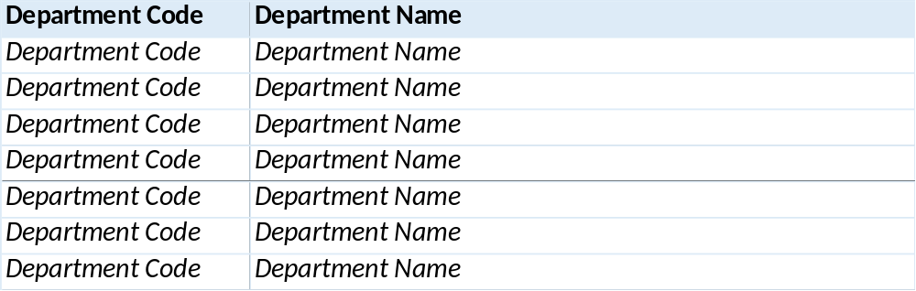

INPUT PARAMETER
Test

BUTTON DEFINITION
Test
- OK
Tombol untuk mensubmit data yang terpilih ke form pemanggil
- Cancel
Tombol untuk membatalkan/menutup lookup

ROLES
Test
- Program ini tidak punya pengaturan hak akses sendiri, hak akses mengikut pada form pemanggil

INITIAL PROCESS
Test
- None

DISPLAY PROCESS
Test
Load Department List:
EXEC RSP_GS_GET_DEPT_LOOKUP_LIST @CCOMPANY_ID, @CUSER_LOGIN_ID

- Result:
  - CDEPT_CODE
  - CDEPT_NAME

- Definisi Column: (Single Selection)
  - "Department Code"
    - Label
    - Display = CDEPT_CODE
    - VARCHAR(20)

  - "Department Name"
    - Label
    - Display = CDEPT_NAME
    - NVARCHAR(80)

  - "Center Code"
    - Label
    - Display = CCENTER_CODE
    - VARCHAR(20)

  - "Center Name"
    - Label
    - Display = CCENTER_NAME
    - NVARCHAR(80)

- Definisi Button:
  - OK
    - Onclick:
      - Validasi:
        - Harus ada 1 row yang terpilih, jika tidak tampilkan error message “Please select Department”
      - Kirim semua informasi yang terpilih ke form pemanggil:
        - CDEPT_CODE
        - CDEPT_NAME
      - Tutup form lookup
  - Cancel
    - Onclick: tutup form lookup

GSL00710 – DEPARTMENT PROPERTY LOOKUP

USER INTERFACE:

INPUT PARAMETER
Test

BUTTON DEFINITION
Test
- OK
Tombol untuk mensubmit data yang terpilih ke form pemanggil
- Cancel
Tombol untuk membatalkan/menutup lookup

ROLES
Test
- Program ini tidak punya pengaturan hak akses sendiri, hak akses mengikut pada form pemanggil

INITIAL PROCESS
Test
- None

DISPLAY PROCESS
Test
Load Department List:
EXEC RSP_GS_GET_PROPERTY_DEPT_LIST @CCOMPANY_ID, @CPROPERTY_ID, @CUSER_LOGIN_ID

- Result:
  - CDEPT_CODE
  - CDEPT_NAME

- Definisi Column: (Single Selection)
  - "Department Code"
    - Label
    - Display = CDEPT_CODE
    - VARCHAR(20)

  - "Department Name"
    - Label
    - Display = CDEPT_NAME
    - NVARCHAR(80)

- Definisi Button:
  - OK
    - Onclick:
      - Validasi:
        - Harus ada 1 row yang terpilih, jika tidak tampilkan error message “Please select Department”
      - Kirim semua informasi yang terpilih ke form pemanggil:
        - CDEPT_CODE
        - CDEPT_NAME
      - Tutup form lookup
  - Cancel
    - Onclick: tutup form lookup

GSL00800 – CURRENCY RATE TYPE LOOKUP

USER INTERFACE:
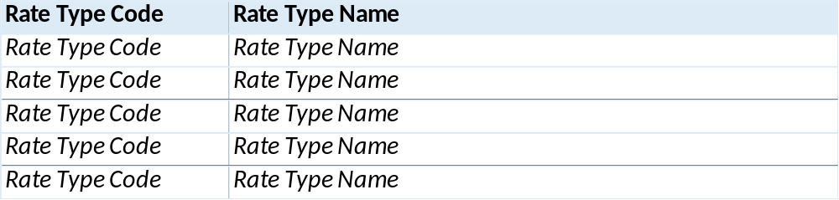

INPUT PARAMETER
Test

BUTTON DEFINITION
Test
- OK
Tombol untuk mensubmit data yang terpilih ke form pemanggil
- Cancel
Tombol untuk membatalkan/menutup lookup

ROLES
Test
- Program ini tidak punya pengaturan hak akses sendiri, hak akses mengikut pada form pemanggil

INITIAL PROCESS
Test
- None

DISPLAY PROCESS
Test
Load Rate Type List:
EXEC RSP_GS_GET_CURRENCY_TYPE_LIST @CCOMPANY_ID, @CUSER_LOGIN_ID

- Result:
  - CRATETYPE_CODE
  - CRATETYPE_DESCRIPTION

- Definisi Column: (Single Selection)
  - Rate Type Code"
    - Textbox
    - Display = CRATETYPE_CODE
    - VARCHAR(8)

  - "Rate Type Name"
    - Textbox
    - Display = CRATETYPE_DESCRIPTION
    - NVARCHAR(80)

- Definisi Button:
  - OK
    - Onclick:
      - Validasi:
        - Harus ada 1 row yang terpilih, jika tidak tampilkan error message “Please select Rate Type”
      - Kirim semua informasi yang terpilih ke form pemanggil:
        - CRATETYPE_CODE
        - CRATETYPE_DESCRIPTION
      - Tutup form lookup
  - Cancel
    - Onclick: tutup form lookup

GSL00900 – CENTER LOOKUP

USER INTERFACE:
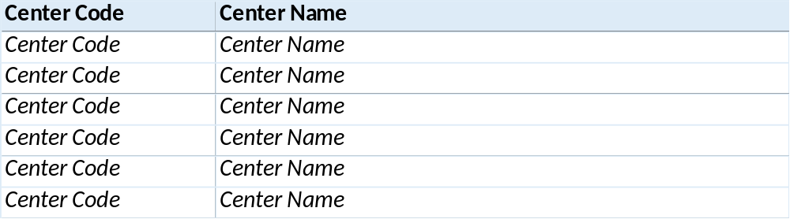

INPUT PARAMETER
Test

BUTTON DEFINITION
Test
- OK
Tombol untuk mensubmit data yang terpilih ke form pemanggil
- Cancel
Tombol untuk membatalkan/menutup lookup

ROLES
Test
- Program ini tidak punya pengaturan hak akses sendiri, hak akses mengikut pada form pemanggil

INITIAL PROCESS
Test
- None

DISPLAY PROCESS
Test
Load Center List:
EXEC RSP_GS_GET_CENTER_LIST @CCOMPANY_ID, @CUSER_LOGIN_ID

- Result:
  - CCENTER_CODE
  - CCENTER_NAME

- Definisi Column: (Single Selection)
  - "Center Code"
    - Textbox
    - Display = CCENTER_CODE
    - VARCHAR(8)

  - "Center Name"
    - Textbox
    - Display = CCENTER_NAME
    - NVARCHAR(80)

- Definisi Button:
  - OK
    - Onclick:
      - Validasi:
        - Harus ada 1 row yang terpilih, jika tidak tampilkan error message “Please select Center”
      - Kirim semua informasi yang terpilih ke form pemanggil:
        - CCENTER_CODE
        - CCENTER_NAME
      - Tutup form lookup
  - Cancel
    - Onclick: tutup form lookup

GSL01000 – USER LOOKUP

USER INTERFACE:
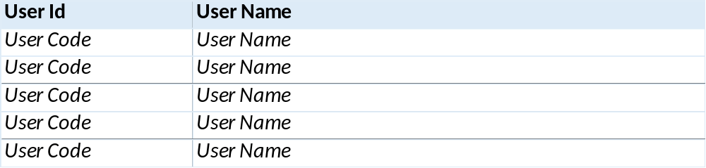

INPUT PARAMETER
Test

BUTTON DEFINITION
Test
- OK
Tombol untuk mensubmit data yang terpilih ke form pemanggil
- Cancel
Tombol untuk membatalkan/menutup lookup

ROLES
Test
- Program ini tidak punya pengaturan hak akses sendiri, hak akses mengikut pada form pemanggil

INITIAL PROCESS
Test
- None

DISPLAY PROCESS
Test
Load User List:
[CR06]
SELECT CUSER_ID, CUSER_NAME FROM SAM_USER (NOLOCK)

EXEC RSP_GS_GET_USER_LIST [Login Company Id]
[CR06/]

- Result:
  - CUSER_ID
  - CUSER_NAME

- Definisi Column: (Single Selection)
  - "User Id"
    - Textbox
    - Display = CUSER_ID
    - VARCHAR(8)

  - "User Name"
    - Textbox
    - Display = CUSER_NAME
    - NVARCHAR(60)

- Definisi Button:
  - OK
    - Onclick:
      - Validasi:
        - Harus ada 1 row yang terpilih, jika tidak tampilkan error message “Please select User”
      - Kirim semua informasi yang terpilih ke form pemanggil:
        - CUSER_ID
        - CUSER_NAME
      - Tutup form lookup
  - Cancel
    - Onclick: tutup form lookup

GSL01100 – USER APPROVAL LOOKUP

USER INTERFACE:

INPUT PARAMETER
Test

BUTTON DEFINITION
Test
- OK
Tombol untuk mensubmit data yang terpilih ke form pemanggil
- Cancel
Tombol untuk membatalkan/menutup lookup

ROLES
Test
- Program ini tidak punya pengaturan hak akses sendiri, hak akses mengikut pada form pemanggil

INITIAL PROCESS
Test
- None

DISPLAY PROCESS
Test
Load User List:
[CR06]
SELECT A.CUSER_ID, B.CUSER_NAME, B.CPOSITION FROM GSM_PROPERTY_USER A(NOLOCK)
INNER JOIN SAM_USER B (NOLOCK) ON A.CUSER_ID = B.CUSER_ID
WHERE A.CCOMPANY_ID = 'Login Company Id'
AND A.CPROPERTY_ID = 'Selected Property Id'
AND NOT EXISTS (SELECT TOP 1 1 FROM GSM_TRANSACTION_APPROVAL C (NOLOCK)
WHERE A.CCOMPANY_ID = C.CCOMPANY_ID
AND A.CUSER_ID = C.CUSER_ID)

SELECT A.CUSER_ID, A.CUSER_NAME FROM SAM_USER A (NOLOCK)
WHERE NOT EXISTS (SELECT TOP 1 1 FROM GSM_TRANSACTION_APPROVAL C (NOLOCK)
WHERE C.CCOMPANY_ID = [Login Company Id]
AND A.CUSER_ID = C.CUSER_ID
AND C.CTRANSACTION_CODE = [Selected Transaction Code])

EXEC RSP_GS_GET_LOOKUP_USER_LIST [Login Company Id], 'GST00500', [Selected Transaction Code]
[CR06/]

- Result:
  - CUSER_ID
  - CUSER_NAME

- Definisi Column: (Single Selection)
  - "User Id"
    - Textbox
    - Display = CUSER_ID
    - VARCHAR(8)

  - "User Name"
    - Textbox
    - Display = CUSER_NAME
    - NVARCHAR(60)

- Definisi Button:
  - OK
    - Onclick:
      - Validasi:
        - Harus ada 1 row yang terpilih, jika tidak tampilkan error message “Please select User”
      - Kirim semua informasi yang terpilih ke form pemanggil:
        - CUSER_ID
        - CUSER_NAME
      - Tutup form lookup
  - Cancel
    - Onclick: tutup form lookup

GSL01200 – BANK LOOKUP

USER INTERFACE:
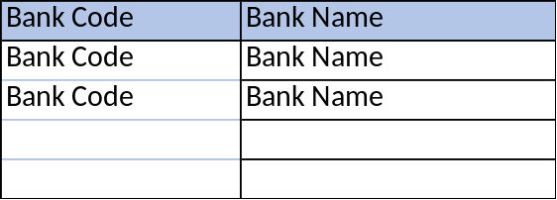

INPUT PARAMETER
Test

BUTTON DEFINITION
Test
- OK
Tombol untuk mensubmit data yang terpilih ke form pemanggil
- Cancel
Tombol untuk membatalkan/menutup lookup

ROLES
Test
- Program ini tidak punya pengaturan hak akses sendiri, hak akses mengikut pada form pemanggil

INITIAL PROCESS
Test
- None

DISPLAY PROCESS
Test
Load Bank List:
[CR06]
SELECT CCB_CODE, CCB_NAME FROM GSM_CB (NOLOCK)
WHERE CCOMPANY_ID = [Login Company Id]
AND CCB_TYPE = [Input Parameter CCB_TYPE] 'B' / 'C'

EXEC RSP_GS_GET_CASH_BANK_LIST
[Login Company Id]
, [Input Parameter CCB_TYPE] 'B' / 'C'
, '' → Empty Parameter
, [Login User Id]
[CR06/]
- Result:
  - CCB_CODE
  - CCB_NAME

- Definisi Column: (Single Selection)
  - "Bank Code"
    - Textbox
    - Display = CCB_CODE
    - VARCHAR(8)

  - "Bank Name"
    - Textbox
    - Display = CCB_NAME
    - NVARCHAR(60)

- Definisi Button:
  - OK
    - Onclick:
      - Validasi:
        - Harus ada 1 row yang terpilih, jika tidak tampilkan error message “Please select Bank”
      - Kirim semua informasi yang terpilih ke form pemanggil:
        - CCB_CODE
        - CCB_NAME
      - Tutup form lookup
  - Cancel
    - Onclick: tutup form lookup

GSL01300 – BANK ACCOUNT LOOKUP

USER INTERFACE:
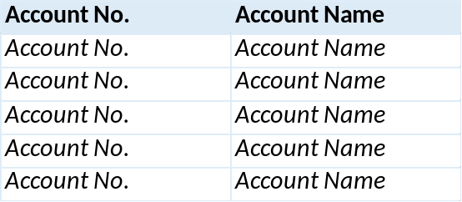

INPUT PARAMETER
Test

BUTTON DEFINITION
Test
- OK
Tombol untuk mensubmit data yang terpilih ke form pemanggil
- Cancel
Tombol untuk membatalkan/menutup lookup

ROLES
Test
- Program ini tidak punya pengaturan hak akses sendiri, hak akses mengikut pada form pemanggil

INITIAL PROCESS
Test
- None

DISPLAY PROCESS
Test
Load Bank Account List:
[CR06]
SELECT CCB_ACCOUNT_NO, CCB_ACCOUNT_NAME FROM GSM_CB_ACCOUNT (NOLOCK)
WHERE CCOMPANY_ID = [Login Company Id]
AND CBANK_TYPE = [Selected Bank Type] 'B' / 'C'
AND CCB_CODE = [Selected Bank]
AND CDEPT_CODE = [Selected Dept Code]

EXEC RSP_GS_GET_CASH_BANK_NUMBER_LIST [Login Company Id], [Selected Bank], [Login User Id], [Selected Dept Code], [Selected Bank Type] 'B' / 'C'
[CR06/]

- Result:
  - CCB_ACCOUNT_NO
  - CCB_ACCOUNT_NAME

- Definisi Column: (Single Selection)
  - "Account No."
    - Textbox
    - Display = CCB_ACCOUNT_NO
    - VARCHAR(20)

  - "Account Name"
    - Textbox
    - Display = CCB_ACCOUNT_NAME
    - NVARCHAR(60)

- Definisi Button:
  - OK
    - Onclick:
      - Validasi:
        - Harus ada 1 row yang terpilih, jika tidak tampilkan error message “Please select Bank Account”
      - Kirim semua informasi yang terpilih ke form pemanggil:
        - CCB_ACCOUNT_NO
        - CCB_ACCOUNT_NAME
      - Tutup form lookup
  - Cancel
    - Onclick: tutup form lookup

GSL01400 – OTHER CHARGES LOOKUP

USER INTERFACE:
[CR07]
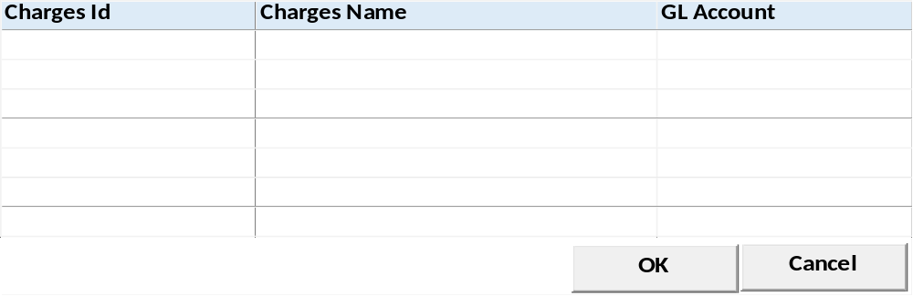
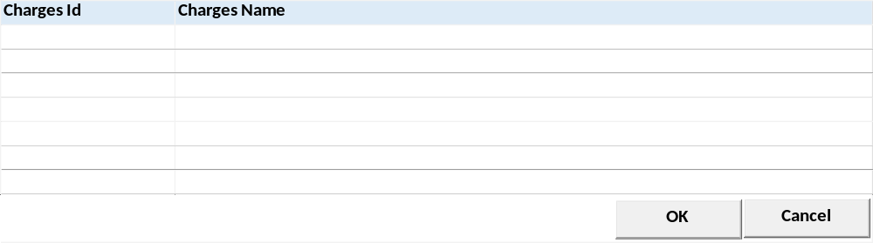

INPUT PARAMETER
Test
- CCOMPANY_ID
Company Id dari Login User

- CPROPERTY_ID
Login User

- CCHARGES_TYPE_ID
Selected Charges Type (A = Additional, D = Deduction)

BUTTON DEFINITION
Test
- OK
Tombol untuk mensubmit data yang terpilih ke form pemanggil
- Cancel
Tombol untuk membatalkan/menutup lookup

OUTPUT
Test

ROLES
Test
- Program ini tidak punya pengaturan hak akses sendiri, hak akses mengikut pada form pemanggil

INITIAL PROCESS
Test
- None

DISPLAY PROCESS
Test
Load Other Charges Lookup List:

EXEC RSP_GS_GET_OTHER_CHARGES_LIST @CCOMPANY_ID, @CPROPERTY_ID, @CCHARGES_TYPE_ID, @CUSER_LOGIN_ID
- Dimana Set:
  - @COMPANY_ID = [COMPANY_ID]
  - @CPROPERTY_ID = [Selected Property Id]
  - @CCHARGE_TYPE_ID = Selected Charges Type Id

- Definisi Column: (Single Selection)
  - "Charges Id"
    - Field: [CCHARGES_ID]
    - Label
  - "Charges Name"
    - Field: [CCHARGES_NAME]
    - Label
[CR07]
  - "GL Account"
    - Field: [CGLACCOUNT_NO] - [CGLACCOUNT_NAME]
    - Label
[CR07/]
- Definisi Button:
  - OK
    - Onclick:
      - Validasi:
        - Harus ada 1 row yang terpilih, jika tidak tampilkan error message “Please select Others Charges”
      - Kirim semua informasi Tax yang terpilih ke form pemanggil:
        - CCHARGES_ID
        - CCHARGES_NAME
[CR07]
        - CGLACCOUNT_NO
        - CGLACCOUNT_NAME
[CR07/]
      - Tutup form lookup
  - Cancel
    - Onclick: tutup form lookup

GSL01500 – CASHFLOW LOOKUP

USER INTERFACE:
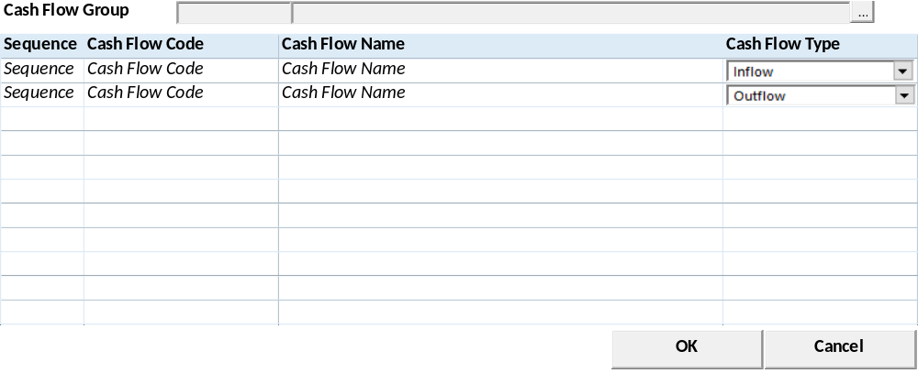

INPUT PARAMETER
Test

BUTTON DEFINITION
Test
- OK
Tombol untuk mensubmit data yang terpilih ke form pemanggil
- Cancel
Tombol untuk membatalkan/menutup lookup

ROLES
Test
- Program ini tidak punya pengaturan hak akses sendiri, hak akses mengikut pada form pemanggil

INITIAL PROCESS
Test
- None

DISPLAY PROCESS
Test
- Get Cash Flow Group List:
EXEC RSP_GS_GET_CASHFLOW_GRP_LIST @CCOMPANY_ID, @CUSER_LOGIN_ID

- Display data [CASHFLOW_GRP_LIST]:
  - "Cash Flow Group Code"
    - Textbox
    - Display = CCASH_FLOW_GROUP_CODE
    - VARCHAR(20)

  - "Cash Flow Group Name"
    - Textbox
    - Display = CCASH_FLOW_GROUP_NAME
    - VARCHAR(100)

- Result:
  - CCASH_FLOW_GROUP_CODE
  - CCASH_FLOW_GROUP_NAME

- Get Cash Flow List:
EXEC RSP_GS_GET_CASHFLOW_LIST @CCOMPANY_ID, @CCASH_FLOW_GROUP_CODE, @CUSER_LOGIN_ID

- Definisi Column: (Single Selection)
  - "Sequence"
    - Textbox
    - Display = CSEQUENCE
    - VARCHAR(3)
    - Disabled
    - Automatic Generate Numbering
    - Last Number + 1

  - "Cash Flow Code"
    - Textbox
    - Display = CCASH_FLOW_CODE
    - VARCHAR(20)
    - Mandatory

  - "Cash Flow Name"
    - Textbox
    - Display = CCASH_FLOW_NAME
    - VARCHAR(100)
    - Mandatory

  - "Cash Flow Type"
    - Combobox
    - Display = CCASH_FLOW_TYPE_DESCR
    - Field = CCASH_FLOW_TYPE

- Definisi Button:
  - OK
    - Onclick:
      - Validasi:
        - Harus ada 1 row yang terpilih, jika tidak tampilkan error message “Please select Cash Flow”
      - Kirim semua informasi yang terpilih ke form pemanggil:
        - CCASH_FLOW_GROUP_CODE
        - CCASH_FLOW_CODE
        - CCASH_FLOW_NAME
      - Tutup form lookup
  - Cancel
    - Onclick: tutup form lookup

GSL01600 – CASHFLOW GROUP LOOKUP

USER INTERFACE:
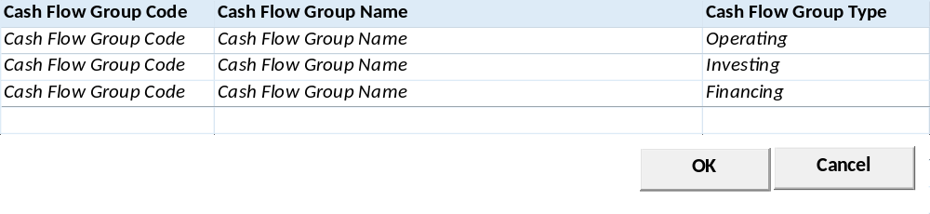

INPUT PARAMETER
Test

BUTTON DEFINITION
Test
- OK
Tombol untuk mensubmit data yang terpilih ke form pemanggil
- Cancel
Tombol untuk membatalkan/menutup lookup

ROLES
Test
- Program ini tidak punya pengaturan hak akses sendiri, hak akses mengikut pada form pemanggil

INITIAL PROCESS
Test
- None

DISPLAY PROCESS
Test
- Get Cash Flow Group List:
EXEC RSP_GS_GET_CASHFLOW_GRP_LIST @CCOMPANY_ID, @CUSER_LOGIN_ID

- Result:
  - CCASH_FLOW_GROUP_CODE
  - CCASH_FLOW_GROUP_NAME
  - CCASH_FLOW_GROUP_TYPE_DESCR

- Display data [CASHFLOW_GRP_LIST]:
  - "Cash Flow Group Code"
    - Textbox
    - Display = CCASH_FLOW_GROUP_CODE
    - VARCHAR(20)

  - "Cash Flow Group Name"
    - Textbox
    - Display = CCASH_FLOW_GROUP_NAME
    - VARCHAR(100)

  - "Cash Flow Group Type"
    - Textbox
    - Display = CCASH_FLOW_GROUP_TYPE_DESCR
    - Varchar(200)

- Definisi Button:
  - OK
    - Onclick:
      - Validasi:
        - Harus ada 1 row yang terpilih, jika tidak tampilkan error message “Please select Cash Flow Group”
      - Kirim semua informasi yang terpilih ke form pemanggil:
        - CCASH_FLOW_GROUP_CODE
        - CCASH_FLOW_GROUP_NAME
        - CCASH_FLOW_GROUP_TYPE
      - Tutup form lookup
  - Cancel
    - Onclick: tutup form lookup

GSL01700 – CURRENCY RATE LOOKUP

USER INTERFACE:
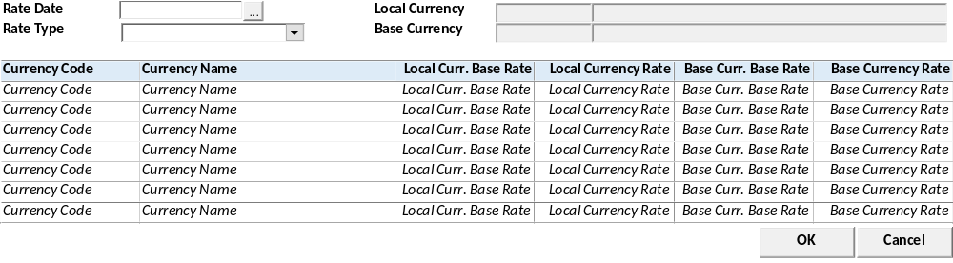

INPUT PARAMETER
Test

BUTTON DEFINITION
Test
- OK
Tombol untuk mensubmit data yang terpilih ke form pemanggil
- Cancel
Tombol untuk membatalkan/menutup lookup

ROLES
Test
- Program ini tidak punya pengaturan hak akses sendiri, hak akses mengikut pada form pemanggil

INITIAL PROCESS
Test
- None

DISPLAY PROCESS
Test
- Display data [CURRENCY_RATE]:
  - "Rate Date"
    - Datetime Picker
    - Display = CRATE_DATE
    - Default value = Today Date

  - "Rate Type"
    - Comobox
    - Display = CRATETYPE_DESCRIPTION
    - Value =
[CR06]
SELECT CRATETYPE_CODE, CRATETYPE_DESCRIPTION FROM GSM_RATETYPE (NOLOCK)
WHERE CCOMPANY_ID = 'Login Company Id'

EXEC RSP_GS_GET_RATETYPE_LIST 'Login Company Id'

SELECT A.CLOCAL_CURRENCY, B.CCURRENCY_NAME AS CLOCAL_CURRENCY_NAME, A.CBASE_CURRENCY, C.CCURRENCY_NAME AS CBASE_CURRENCY_NAME FROM SAM_COMPANIES A (NOLOCK)
LEFT JOIN GSM_CURRENCY B (NOLOCK) ON A.CLOCAL_CURRENCY = B.CCURRENCY_CODE
LEFT JOIN GSM_CURRENCY C (NOLOCK) ON A.CBASE_CURRENCY = C.CCURRENCY_CODE
WHERE A.CCOMPANY_ID = 'Login Company Id'

EXEC RSP_GS_GET_COMPANY_INFO [Login Company Id]
[CR06/]

  - "Local Currency"
    - Textbox
    - Display = CLOCAL_CURRENCY, CLOCAL_CURRENCY_NAME

  - "Base Currency"
    - Textbox
    - Display = CBASE_CURRENCY, CBASE_CURRENCY_NAME

EXEC RSP_GS_GET_CURRENCY_RATE_LIST @CCOMPANY_ID, @CUSER_LOGIN_ID, @CRATE_TYPE_CODE, @CRATE_DATE

- Display data [CURRENCY_RATE_LIST]:
  - "Currency Code"
    - Textbox
    - Display = CCURRENCY_CODE

  - "Currency Name*"
    - Textbox
    - Display = CCURRENCY_NAME

  - "Local Curr. Base Rate"
    - Textbox
    - Display = NLBASE_RATE_AMOUNT

  - "Local Currency Rate"
    - Textbox
    - Display = NLCURRENCY_RATE_AMOUNT

  - "Base Curr. Base Rate"
    - Textbox
    - Display = NBBASE_RATE_AMOUNT

  - "Base Currency Rate"
    - Textbox
    - Display = NBCURRENCY_RATE_AMOUNT

- Definisi Button:
  - OK
    - Onclick:
      - Validasi:
        - Harus ada 1 row yang terpilih, jika tidak tampilkan error message “Please select Currency Rate”
      - Kirim semua informasi Tax yang terpilih ke form pemanggil:
        - CCURRENCY_CODE
        - CCURRENCY_NAME
        - NLBASE_RATE_AMOUNT
        - NLCURRENCY_RATE_AMOUNT
        - NBBASE_RATE_AMOUNT
        - NBCURRENCY_RATE_AMOUNT
      - Tutup form lookup
  - Cancel
    - Onclick: tutup form lookup

GSL01800 – CATEGORY LOOKUP

USER INTERFACE:
[CR04]
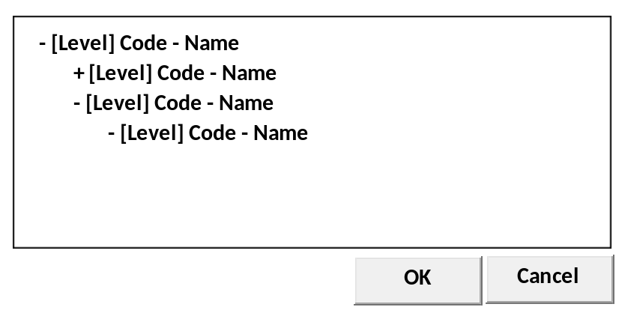

INPUT PARAMETER
Test

BUTTON DEFINITION
Test
- OK
Tombol untuk mensubmit data yang terpilih ke form pemanggil
- Cancel
Tombol untuk membatalkan/menutup lookup

ROLES
Test
- Program ini tidak punya pengaturan hak akses sendiri, hak akses mengikut pada form pemanggil

INITIAL PROCESS
Test
- None

DISPLAY PROCESS
Test
- Display data [CATEGORY_LIST]:
[CR27]
EXEC RSP_GS_GET_CATEGORY_LIST @CCOMPANY_ID, @CPROPERTY_ID, @CUSER_LOGIN_ID, @CCATEGORY_TYPE

EXEC RSP_GS_GET_HIERARCHY_CATEGORY_LIST @CCOMPANY_ID, @CCATEGORY_TYPE, @CPARENT_ID, @LCHILD_ONLY, @CLANGUAGE_ID

  - "Tenant Category"
    - Textbox
    - Field = [ILEVEL] CTENANT_CATEGORY_ID - CTENANT_CATEGORY_NAME

- Definisi Button:
  - OK
    - Onclick:
      - Validasi:
        - Harus ada 1 row yang terpilih, jika tidak tampilkan error message “Please select Category”
      - Kirim semua informasi Tax yang terpilih ke form pemanggil:
        - CCATEGORY_ID
        - CCATEGORY_NAME
        - ILEVEL
        - CCATEGORY_TYPE
        - CCATEGORY_TYPE_DESCR
      - Tutup form lookup
  - Cancel
    - Onclick: tutup form lookup

GSL01900 – LOB LOOKUP

USER INTERFACE:
[CR04]
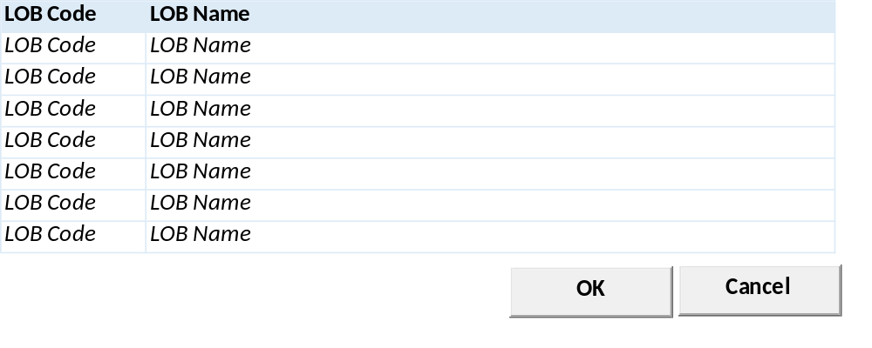

INPUT PARAMETER
Test

BUTTON DEFINITION
Test
- OK
Tombol untuk mensubmit data yang terpilih ke form pemanggil
- Cancel
Tombol untuk membatalkan/menutup lookup

ROLES
Test
- Program ini tidak punya pengaturan hak akses sendiri, hak akses mengikut pada form pemanggil

INITIAL PROCESS
Test
- None

DISPLAY PROCESS
Test
- Display data [LOB_LIST]:
[CR06]
SELECT CLOB_CODE, CLOB_NAME FROM SAM_LOB (NOLOCK)
WHERE LACTIVE_FLAG = 1
OR CLOB_CODE = 'Selected LOB Code'

EXEC RSP_GS_GET_LOB_LIST 1, 0, 'CODE'
[CR06/]
  - "LOB Code"
    - Textbox
    - Field = CLOB_CODE

  - "LOB Name"
    - Textbox
    - Field = CLOB_NAME

- Definisi Button:
  - OK
    - Onclick:
      - Validasi:
        - Harus ada 1 row yang terpilih, jika tidak tampilkan error message “Please select Category”
      - Kirim semua informasi Tax yang terpilih ke form pemanggil:
        - CLOB_CODE
        - CLOB_NAME
      - Tutup form lookup
  - Cancel
    - Onclick: tutup form lookup

GSL02000 – GEOGRAPHY LOOKUP

USER INTERFACE:
[CR09]
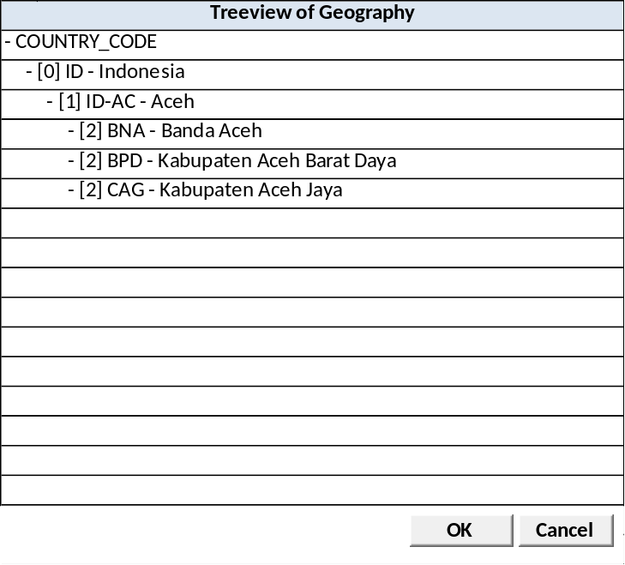

INPUT PARAMETER
Test

BUTTON DEFINITION
Test
- OK
Tombol untuk mensubmit data yang terpilih ke form pemanggil
- Cancel
Tombol untuk membatalkan/menutup lookup

ROLES
Test
- Program ini tidak punya pengaturan hak akses sendiri, hak akses mengikut pada form pemanggil

INITIAL PROCESS
Test
- None

DISPLAY PROCESS
Test
[CR09]
- Display Country List:
  - Definisi field:
    - “Country”
      - Field: CNAME
      - Combobox
      - Value = EXEC RSP_GS_GET_COUNTRY_LIST [User Login Id]

ON Selected Country Id, Get Geography List
- Display data [GEOGRAPHY_LIST]:

EXEC RSP_GS_GET_GEOGRAPHY_LIST [Login User Id]
EXEC RSP_GS_GET_CITY_LIST [Selected Country Id], [User Login Id]
[CR09/]

- Display “Geography Treeview”:
  - Definisi field:
    - “Code”
      - Field: CCODE
      - Label
    - “Description”
      - Field: CNAME
      - Label

- Definisi Button:
  - OK
    - Onclick:
      - Validasi:
        - Harus ada 1 row yang terpilih, jika tidak tampilkan error message “Please select Category”
      - Kirim semua informasi Tax yang terpilih ke form pemanggil:
        - CCODE
        - CNAME
      - Tutup form lookup
  - Cancel
    - Onclick: tutup form lookup

GSL02100 – PAYMENT TERM LOOKUP

USER INTERFACE:
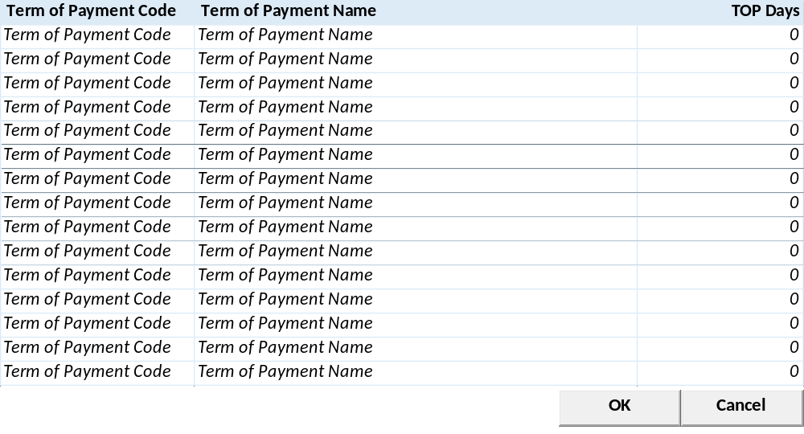

INPUT PARAMETER
Test

BUTTON DEFINITION
Test
- OK
Tombol untuk mensubmit data yang terpilih ke form pemanggil
- Cancel
Tombol untuk membatalkan/menutup lookup

ROLES
Test
- Program ini tidak punya pengaturan hak akses sendiri, hak akses mengikut pada form pemanggil

INITIAL PROCESS
Test
- None

DISPLAY PROCESS
Test
- Display data [Payment_Term_List]:

EXEC RSP_GS_GET_PAYMENT_TERM_LIST 'Login Company Id', 'Login Property Id', 'Login User Id'

  - "Term of Payment Code"
    - Textbox
    - Field = CPAY_TERM_CODE

  - "Term of Payment Name"
    - Textbox
    - Field = CPAYMENT_TERM_NAME

  - "TOP Days"
    - Textbox
    - Field = IPAY_TERM_DAYS

- Definisi Button:
  - OK
    - Onclick:
      - Validasi:
        - Harus ada 1 row yang terpilih, jika tidak tampilkan error message “Please select Payment Term”
      - Kirim semua informasi Payment Term yang terpilih ke form pemanggil:
        - CPAY_TERM_CODE
        - CPAYMENT_TERM_NAME
        - IPAY_TERM_DAYS
      - Tutup form lookup
  - Cancel
    - Onclick: tutup form lookup

GSL02200 – BUILDING LOOKUP

USER INTERFACE:
[CR11]
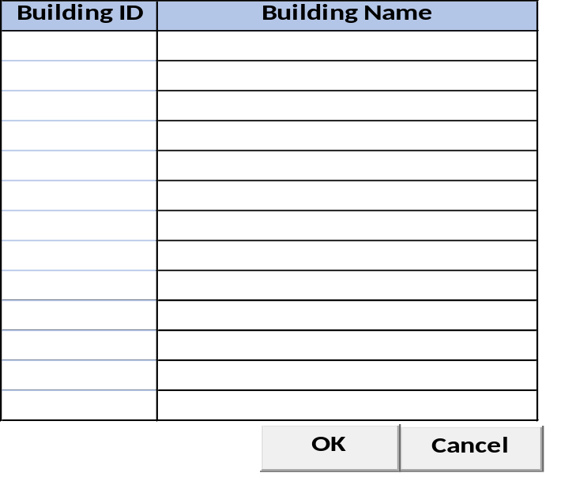

INPUT PARAMETER
Test

BUTTON DEFINITION
Test
- OK
Tombol untuk mensubmit data yang terpilih ke form pemanggil
- Cancel
Tombol untuk membatalkan/menutup lookup

ROLES
Test
- Program ini tidak punya pengaturan hak akses sendiri, hak akses mengikut pada form pemanggil

INITIAL PROCESS
Test
- None

DISPLAY PROCESS
Test
- Display data [Building_List]:

EXEC RSP_GS_GET_BUILDING_LIST 'Login Company Id', 'Login Property Id', 'Login User Id'

  - "Building ID"
    - Textbox
    - Field = CBUILDING_ID

  - "Building Name"
    - Textbox
    - Field = CBUILDING_NAME

- Definisi Button:
  - OK
    - Onclick:
      - Validasi:
        - Harus ada 1 row yang terpilih, jika tidak tampilkan error message “Please select Building”
      - Kirim semua informasi Building yang terpilih ke form pemanggil:
        - CBUILDING_ID
        - CBUILDING_NAME
    - Tutup form lookup
  - Cancel
    - Onclick: tutup form lookup

GSL02300 – UNIT LOOKUP

USER INTERFACE:
[CR12]
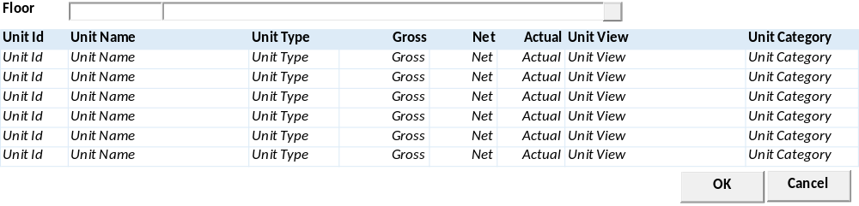

INPUT PARAMETER
Test

BUTTON DEFINITION
Test
- OK
Tombol untuk mensubmit data yang terpilih ke form pemanggil
- Cancel
Tombol untuk membatalkan/menutup lookup

ROLES
Test
- Program ini tidak punya pengaturan hak akses sendiri, hak akses mengikut pada form pemanggil

INITIAL PROCESS
Test
- Get Floor Lookup:
EXEC RSP_GS_GET_BUILDING_FLOOR_LIST 'Login Company Id', 'Login Property Id', 'Selected Building Id', 'Login User Id'

  - "Floor ID"
    - Textbox
    - Field = CFLOOR_ID

  - "Floor Name"
    - Textbox
    - Field = CFLOOR_NAME

DISPLAY PROCESS
Test
- Display data [Unit_List]:

EXEC RSP_GS_GET_BUILDING_UNIT_LIST @CLOGIN_COMPANY_ID, @Selected_Property_Id, @Selected_Building_Id, 'Selected Floor Id', @CUSER_LOGIN_ID
[CR16]
, @LAGREEMENT, @CUNIT_TYPE_ID, @CLEASE_STATUS_LIST, @CPROGRAM_ID
, @CTRANS_CODE , @CREF_NO, @CUNIT_CATEGORY_LIST

  - "Unit Id"
    - Textbox
    - Display = CUNIT_ID
  - "Unit Name"
    - Textbox
    - Display = CUNIT_NAME
  - "Unit Type"
    - Textbox
    - Display = CUNIT_TYPE_NAME
  - "Gross"
    - Textbox
    - Display = NGROSS_AREA_SIZE
  - "Net"
    - Textbox
    - Display = NNET_AREA_SIZE
  - "Actual"
    - Textbox
    - Display = NACTUAL_AREA_SIZE
  - "Unit View"
    - Textbox
    - Display = CUNIT_VIEW_NAME
  - "Unit Category"
    - Textbox
    - Display = CUNIT_CATEGORY_NAME

- Definisi Button:
  - OK
    - Onclick:
      - Validasi:
        - Harus ada 1 row yang terpilih, jika tidak tampilkan error message “Please select Building”
      - Kirim semua informasi Building yang terpilih ke form pemanggil:
        - CUNIT_ID
        - CUNIT_NAME
        - CUNIT_TYPE_NAME
        - NGROSS_AREA_SIZE
        - NNET_AREA_SIZE
        - NACTUAL_AREA_SIZE
        - CUNIT_VIEW_NAME
        - CUNIT_CATEGORY_NAME
        - CFLOOR_ID
        - CFLOOR_NAME

    - Tutup form lookup
  - Cancel
    - Onclick: tutup form lookup

GSL02400 – FLOOR LOOKUP

USER INTERFACE:
[CR12]
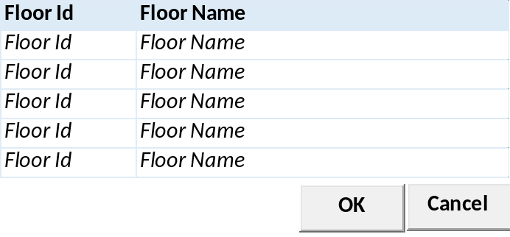

INPUT PARAMETER
Test

BUTTON DEFINITION
Test
- OK
Tombol untuk mensubmit data yang terpilih ke form pemanggil
- Cancel
Tombol untuk membatalkan/menutup lookup

ROLES
Test
- Program ini tidak punya pengaturan hak akses sendiri, hak akses mengikut pada form pemanggil

INITIAL PROCESS
Test
- None

DISPLAY PROCESS
Test
- Display data [Floor_List]:

EXEC RSP_GS_GET_BUILDING_FLOOR_LIST 'Login Company Id', 'Login Property Id', 'Selected Building Id', 'Login User Id'

  - "Floor ID"
    - Textbox
    - Field = CFLOOR_ID

  - "Floor Name"
    - Textbox
    - Field = CFLOOR_NAME

- Definisi Button:
  - OK
    - Onclick:
      - Validasi:
        - Harus ada 1 row yang terpilih, jika tidak tampilkan error message “Please select Building”
      - Kirim semua informasi Building yang terpilih ke form pemanggil:
        - CFLOOR_ID
        - CFLOOR_NAME
    - Tutup form lookup
  - Cancel
    - Onclick: tutup form lookup

GSL02500 – CB LOOKUP

USER INTERFACE:
[CR13]
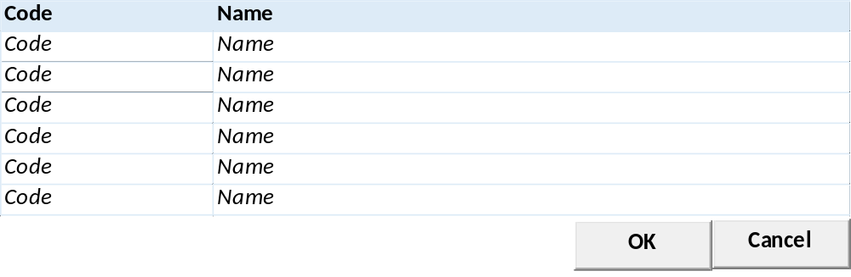

INPUT PARAMETER
Test

BUTTON DEFINITION
Test
- OK
Tombol untuk mensubmit data yang terpilih ke form pemanggil
- Cancel
Tombol untuk membatalkan/menutup lookup

ROLES
Test
- Program ini tidak punya pengaturan hak akses sendiri, hak akses mengikut pada form pemanggil

INITIAL PROCESS
Test
- None

DISPLAY PROCESS
Test
- Display data [CB_List]:
EXEC RSP_GS_GET_CASH_BANK_LOOKUP @CCOMPANY_ID, @CCB_TYPE, @CBANK_TYPE, [CR14] @CCURRENCY_CODE

  - "Code"
    - Textbox
    - Display = CCB_CODE

  - "Name"
    - Textbox
    - Display = CCB_NAME

- Definisi Button:
  - OK
    - Onclick:
      - Validasi:
        - Harus ada 1 row yang terpilih, jika tidak tampilkan error message “Please select CB Code”
      - Kirim semua informasi Building yang terpilih ke form pemanggil:
        - CCB_CODE
        - CCB_NAME
    - Tutup form lookup
  - Cancel
    - Onclick: tutup form lookup

GSL02510 – CB LOOKUP

USER INTERFACE:
[CR13]

INPUT PARAMETER
Parameter Name | Description
CCOMPANY_ID | Company Id
CCB_TYPE | Cash Bank Type
CLANGUAGE_ID | Language ID

OUTPUT PARAMETER
Parameter Name | Description
CCB_CODE | Cash Bank Code
CCB_NAME | Cash Bank Name
CCB_TYPE | Cash Bank Type
CBANK_TYPE | Bank Type

BUTTON DEFINITION
Test
- OK
Tombol untuk mensubmit data yang terpilih ke form pemanggil
- Cancel
Tombol untuk membatalkan/menutup lookup

ROLES
Test
- Program ini tidak punya pengaturan hak akses sendiri, hak akses mengikut pada form pemanggil

INITIAL PROCESS
Test
- None

DISPLAY PROCESS
Test
- Display data [CB_List]:
EXEC RSP_GS_LOOKUP_CASH_BANK CCOMPANY_ID, CCB_TYPE, CLANGUAGE_ID [CR17]

  - "Code"
    - Textbox
    - Display = CCB_CODE

  - "Name"
    - Textbox
    - Display = CCB_NAME

- Definisi Button:
  - OK
    - Onclick:
      - Validasi:
        - Harus ada 1 row yang terpilih, jika tidak tampilkan error message “Please select CB Code”
      - Kirim semua informasi Building yang terpilih ke form pemanggil:
        - CCB_CODE
        - CCB_NAME
    - Tutup form lookup
  - Cancel
    - Onclick: tutup form lookup

GSL02600 – CB Account LOOKUP

USER INTERFACE:
[CR13]
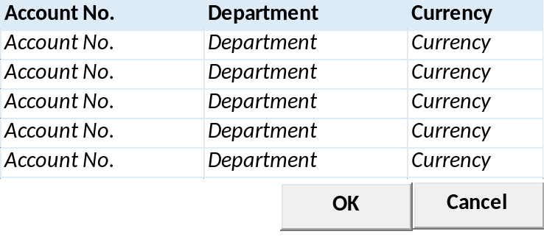

INPUT PARAMETER
Test

BUTTON DEFINITION
Test
- OK
Tombol untuk mensubmit data yang terpilih ke form pemanggil
- Cancel
Tombol untuk membatalkan/menutup lookup

ROLES
Test
- Program ini tidak punya pengaturan hak akses sendiri, hak akses mengikut pada form pemanggil

INITIAL PROCESS
Test
- None

DISPLAY PROCESS
Test
- Display data [CB_Account_List]:
EXEC RSP_GS_GET_CB_ACCOUNT_LOOKUP [Login Company Id], [Selected CB Type], [Selected Bank Type], [Selected Bank Code], [CR14] @CCURRENCY_CODE

  - “Account No.”
    - Textbox
    - Display = CCB_ACCOUNT_NO
    - VARCHAR(20)

  - “Department”
    - Textbox
    - Display = CDEPT_NAME
    - NVARCHAR(80)

  - “Currency”
    - Textbox
    - Display = CCURENCY_CODE
    - NVARCHAR(3)

- Definisi Button:
  - OK
    - Onclick:
      - Validasi:
        - Harus ada 1 row yang terpilih, jika tidak tampilkan error message “Please select CB Account”
      - Kirim semua informasi Building yang terpilih ke form pemanggil:
        - CCB_ACCOUNT_NO
        - CDEPT_NAME
        - CCURENCY_CODE
    - Tutup form lookup
  - Cancel
    - Onclick: tutup form lookup

GSL02800 – OTHER UNIT REPORT

USER INTERFACE:
[CR15]
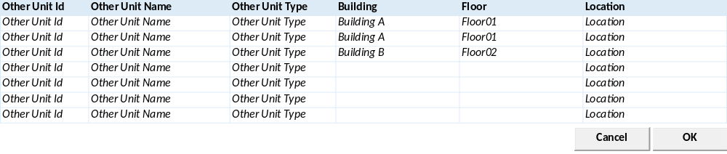

INPUT PARAMETER
Test

BUTTON DEFINITION
Test
- OK
Tombol untuk mensubmit data yang terpilih ke form pemanggil
- Cancel
Tombol untuk membatalkan/menutup lookup

ROLES
Test
- Program ini tidak punya pengaturan hak akses sendiri, hak akses mengikut pada form pemanggil

INITIAL PROCESS
Test
- None

DISPLAY PROCESS
Test
- Display data [Other_Unit_List]:
EXEC RSP_GS_GET_OTHER_UNIT_LISTLogin Company Id], [Selected Property Id], [LEVENT], [Login User Id]

  - "Other Unit Id"
    - Textbox
    - Display = COTHER_UNIT_ID

  - "Other Unit Name"
    - Textbox
    - Display = COTHER_UNIT_NAME

  - "Description"
    - Textbox
    - Display = CDESCRIPTION

  - "Other Unit Type"
    - Textbox
    - Display = CUNIT_PROMOTION_TYPE_NAME

  - "Building"
    - Textbox
    - Display = CBUILDING_NAME

  - "Floor"
    - Textbox
    - Display = CFLOOR_NAME

  - "Location*"
    - Textbox
    - Display = CLOCATION

- Definisi Button:
  - OK
    - Onclick:
      - Validasi:
        - Harus ada 1 row yang terpilih, jika tidak tampilkan error message “Please select Other Unit”
      - Kirim semua informasi Building yang terpilih ke form pemanggil:
        - COTHER_UNIT_ID
        - COTHER_UNIT_NAME
        - CDESCRIPTION
        - CUNIT_PROMOTION_TYPE_NAME
        - CBUILDING_NAME
        - CFLOOR_NAME
        - CLOCATION
    - Tutup form lookup
  - Cancel
    - Onclick: tutup form lookup

GSL02900 - SUPPLIER LOOKUP

USER INTERFACE

INITIAL VERSION
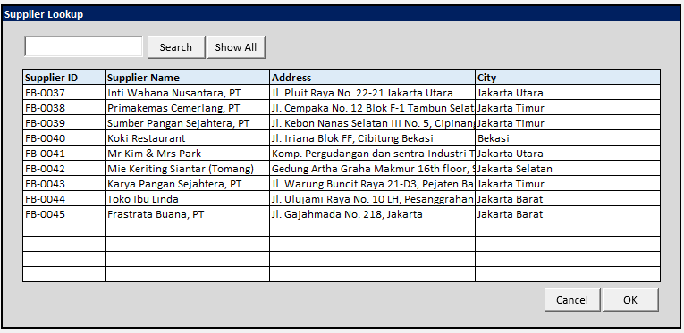

BUTTON DEFINITION
Button Name | Action
Search | Jalankan SEARCH PROCESS
Show All | Jalankan SHOW ALL PROCESS
OK | Jalankan SELECT DATA PROCESS
Cancel | Tutup Form

INPUT PARAMETER
Parameter Name | Description
CCOMPANY_ID | Company Id
CLANGUAGE_ID | Language ID
<CR25>
CSTATUS_LIST | Supplier Status List
CSUPPLIER_ID | Selected Supplier ID
</CR25>

OUTPUT PARAMETER
Parameter Name | Description
CSUPPLIER_ID | Supplier ID
CSUPPLIER_NAME | Supplier Name
LONETIME | One Time Supplier Flag
CADDRESS | Address
CCITY_CODE | City Code
CCITY_NAME | City Name
CREC_ID | Record ID
CTAX_REG_ID | Tax Registration ID (NPWP)
<CR25>
CTAX_TYPE | Tax Type
CTAX_NAME | Tax Name
CSTATUS | Supplier Status
CCURRENCY_CODE | Currency Code
CCATEGORY_ID | Categoroy ID
CCATEGORY_TYPE | Category Type
CPAY_TERM_CODE | Payment Term Code
NPO_BALANCE | PO Balance in Local Currency
NBPO_BALANCE | PO Balance in Base Currency
NDP_BALANCE | DP Balance in Local Currency
NBDP_BALANCE | DP Balance in Base Currency
NBALANCE | Balance in Local Currency
NBBALANCE | Balance in Base Currency
NLAST_PURCHASE | Last Purchase Amount in Local Currency
NBLAST_PURCHASE | Last Purchase Amount in Base Currency
CLAST_PURCHASE_DATE | Last Purchase Date
NLAST_PAYMENT | Last Payment Amount in Local Currency
NBLAST_PAYMENT | Last Payment Amount in Base Currency
CLAST_PAYMENT_DATE | Last Payment Date
CTKU | TKU (Tempat Kegiatan Usaha) code for Core tax
</CR25>

INITIAL PROCESS
Test

DISPLAY PROCESS

FIELD DEFINITION
Name | Field | Type | Validation
Search Text |  | Textbox | Maximum 20 karakter

SUPPLIER GRID DEFINITION
Name | Field | Type | Validation
Supplier ID | CSUPPLIER_ID | Label
Supplier Name | CSUPPLIER_NAME | Label
Address | CADDRESS | Label
City | CCITY_NAME | Label
One Time Supplier | LONETIME | Hidden
Grid Mode
- Read Only

BUTTON MODE
Button Name | Mode
Search | Enabled
Show All | Enabled
OK | IF Grid not empty THEN Enabled ELSE Disabled
Cancel | Enabled

SEARCH PROCESS

VALIDATION
Field | Condition | Validation Message
Search text | Empty | Please input keyword to search!
 | Input length < 3 | Minimum search keyword is 3 characters!

ACTION
- Refresh Supplier Grid dengan RSP_GS_SEARCH_SUPPLIER_LOOKUP_LIST dengan parameter
  - CCOMPANY_ID
  - Input Search Text
  - CLANGUAGE_ID
  - <CR25>
  - CSTATUS_LIST
  - CSUPPLIER_ID
  - </CR25>

- IF Grid empty,
  - Display message “No data found!”

SHOW ALL PROCESS

VALIDATION
Field | Condition | Validation Message

ACTION
- Refresh Supplier Grid dengan RSP_GS_SEARCH_SUPPLIER_LOOKUP_LIST dengan parameter
  - CCOMPANY_ID
  - Input Search Text
  - CLANGUAGE_ID
  - <CR25>
  - CSTATUS_LIST
  - CSUPPLIER_ID
  - </CR25>

- IF Grid empty,
  - Display message “No data found!”

SELECT DATA PROCESS

VALIDATION
Field | Condition | Validation Message

ACTION
- Return informasi selected row ke form pemanggil

GSL02910 – SUPPLIER INFO LOOKUP

USER INTERFACE

INITIAL VERSION
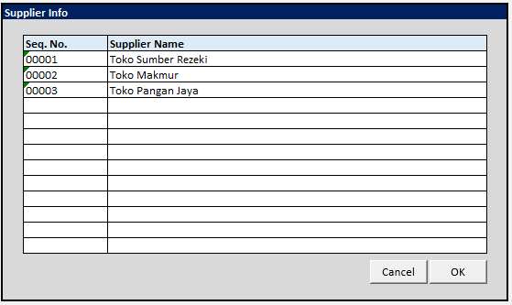

BUTTON DEFINITION
Button Name | Action
OK | Jalankan SELECT DATA PROCESS
Cancel | Tutup Form

INPUT PARAMETER
Parameter Name | Description
CCOMPANY_ID | Company Id
CSUPPLIER_ID | Supplier ID
CLANGUAGE_ID | Language ID

OUTPUT PARAMETER
Parameter Name | Description
CSEQ_NO | Supplier Info Sequence No.
CSUPPLIER_NAME | Supplier Name

INITIAL PROCESS
Test
- Refresh Supplier Grid dengan RSP_GS_GET_SUPPLIER_INFO_LIST dengan parameter
  - CCOMPANY_ID
  - CSUPPLIER_ID
  - CLANGUAGE_ID

DISPLAY PROCESS

FIELD DEFINITION
Name | Field | Type | Validation

SUPPLIER INFO GRID DEFINITION
Name | Field | Type | Validation
Seq. No. | CSEQ_NO | Label
Supplier Name | CSUPPLIER_NAME | Label
Grid Mode
- Read Only

BUTTON MODE
Button Name | Mode
OK | IF Grid not empty THEN Enabled ELSE Disabled
Cancel | Enabled

SELECT DATA PROCESS

VALIDATION
Field | Condition | Validation Message

ACTION
- Return informasi selected row ke form pemanggil

GSL03000 – PRODUCT LOOKUP

USER INTERFACE

INITIAL VERSION
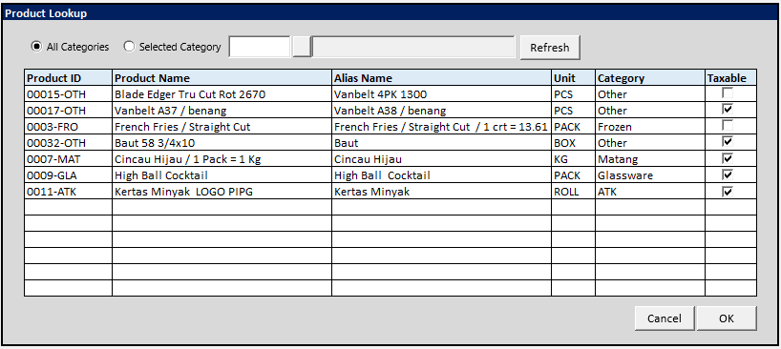

BUTTON DEFINITION
Button Name | Action
Refresh | Jalankan REFRESH PROCESS
OK | Jalankan SELECT DATA PROCESS
Cancel | Tutup Form

INPUT PARAMETER
Parameter Name | Description
CCOMPANY_ID | Company Id
CCATEGORY_ID | Category ID
CTAXABLE_TYPE | Taxable Type (0=All, 1=Taxable, 2=Non Taxable)
CACTIVE_TYPE | Active Type (0=All, 1=Active, 2=Inactive)
CLANGUAGE_ID | Language ID
CTAX_DATE | Tax Date
CBUYSELL | Buy Sell Type (B=Buy, S=Sell)
CINOUT | In Out Type (I=IN, O=Out) CR23

OUTPUT PARAMETER
Parameter Name | Description
CPRODUCT_ID | Product ID
CPRODUCT_NAME | Product Name
CALIAS_ID | Alias ID
CALIAS_NAME | Alias Name
LTAXABLE | Taxable Flag
CCATEGORY_ID | Category ID
CCATEGORY_NAME | Category Name
CUNIT1 | Unit 1
CUNIT2 | Unit 2
CUNIT3 | Unit 3
IPURCHASE_UNIT | Purchase Unit Index
NCONV_FACTOR1 | Conversion Factor from Unit 2 to Unit 1
NCONV_FACTOR2 | Conversion Factor from Unit 3 to Unit 2
LTAXABLE | Taxable Flag
COTHER_TAX_ID | Other Tax ID
CREC_ID | Record ID
COTHER_TAX_NAME | Other Tax Name
COTHER_TAX_PCT | Other Tax Percentage
<CR23>
LACTIVE | Active Flag
LIN | In Flag
LOUT | Out Flag
LBUY | Buy Flag
LSELL | Sell Flag
CTAX_CHARGES_TYPE | Coretax Charges Type
CTAX_CHARGES_ID | Coretax Charges ID
CTAX_CHARGES_NAME | Coretax Charges Name
NREPLACEMENT_COST | Replacement Cost In Local Currency
NBREPLACEMENT_COST | Replacement Cost In Base Currency
CREPLACEMENT_DATE | Replacement Cost Date
NQTY_OH | Qty On Hand
NVALUE_OH | Qty On Hand value in Local Currency
NBVALUE_OH | Qty On Hand value in Base Currency
CLAST_RECALC_DATE | Last Recalculate Date
CLAST_RECALC_BY | Last Recalculate By
</CR23>

INITIAL PROCESS
Test

DISPLAY PROCESS

FIELD DEFINITION
Name | Field | Type | Validation
Category Options |  | Option button  Option value  A=All Categories (DEFAULT)  S=Selected Category | On selected value changed  - IF Selected value=A THEN  - Disable and Reset Category ID  - ELSE  - Enable Category ID
Category ID |  | Lookup | - Lookup dengan program GSL01800 CATEGORY LOOKUP  - Lookup parameter  - CCOMPANY_ID  - CPROPERTY_ID  - 30 (Hardcoded)  - Hasil Lookup  - Set Category ID = CCATEGORY_ID  - Set Category Name = CCATEGORY_NAME
Category Name | CCATEGORY-NAME | Textbox, disabled

PRODUCT GRID DEFINITION
Name | Field | Type | Validation
Product ID | CPRODUCT_ID | Label
Product Name | CPRODUCT_NAME | Label
Alias Name | CALIAS_NAME | Label
Unit | CUNIT1 | Label
Category | CCATEGORY_NAME | Label
Taxable | LTAXABLE | Checkbox
Grid Mode
- Read Only

BUTTON MODE
Button Name | Mode
Refresh | Enabled
OK | IF Grid not empty THEN Enabled ELSE Disabled
Cancel | Enabled

REFRESH PROCESS

VALIDATION
Field | Condition | Validation Message
Category ID | Category Options = S (Selected Category)  AND  Category ID = Empty | Please select Category!

ACTION
- Refresh Product Grid dengan RSP_GS_LOOKUP_PRODUCT dengan parameter
  - CCOMPANY_ID
  - IF Selected Category Options=A THEN ‘’ (Empty String) ELSE Selected Category ID
  - CTAXABLE_TYPE
  - CACTIVE_TYPE
  - CLANGUAGE_ID
  - CTAX_DATE
  - CBUYSELL
  - CINOUT CR23
- IF Grid empty,
  - Display message “No data found!”

SELECT DATA PROCESS

VALIDATION
Field | Condition | Validation Message

ACTION
- Return informasi selected row ke form pemanggil

GSL03100 – EXPENDITURE LOOKUP

USER INTERFACE

INITIAL VERSION
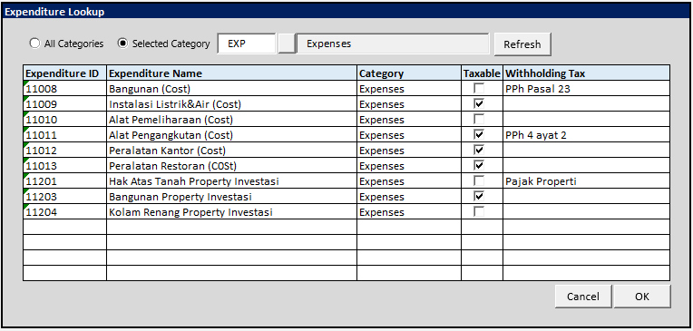

BUTTON DEFINITION
Button Name | Action
Refresh | Jalankan REFRESH PROCESS
OK | Jalankan SELECT DATA PROCESS
Cancel | Tutup Form

INPUT PARAMETER
Parameter Name | Description
CCOMPANY_ID | Company Id
CTAXABLE_TYPE | Taxable Type (0=All, 1=Taxable, 2=Non Taxable)
CACTIVE_TYPE | Active Type (0=All, 1=Active, 2=Inactive)
CLANGUAGE_ID | Language ID
CTAX_DATE | Tax Date

OUTPUT PARAMETER
Parameter Name | Description
CEXPENDITURE_ID | Expenditure ID
CEXPENDITURE_NAME | Expenditure Name
LTAXABLE | Taxable Flag
LWITHHOLDING_TAX | Withholding Tax Flag
CWITHHOLDING_TAX_ID | Withholding Tax ID
CWITHHOLDING_TAX_NAME | Withholding Tax Name
CCATEGORY_ID | Category ID
CCATEGORY_NAME | Category Name
CREC_ID | Record ID
COTHER_TAX_ID | Other Tax ID
COTHER_TAX_NAME | Other Tax Name
COTHER_TAX_PCT | Other Tax Percentage
CUNIT | Unit

INITIAL PROCESS
Test

DISPLAY PROCESS

FIELD DEFINITION
Name | Field | Type | Validation
Category Options |  | Option button  Option value  A=All Categories (DEFAULT)  S=Selected Category | On selected value changed  - IF Selected value=A THEN  - Disable and Reset Category ID  - ELSE  - Enable Category ID
Category ID |  | Lookup | - Lookup dengan program GSL01800 CATEGORY LOOKUP  - Lookup parameter  - CCOMPANY_ID  - CPROPERTY_ID  - 40 (Hardcoded)  - Hasil Lookup  - Set Category ID = CCATEGORY_ID  - Set Category Name = CCATEGORY_NAME
Category Name | CCATEGORY-NAME | Textbox, disabled

EXPENDITURE GRID DEFINITION
Name | Field | Type | Validation
Expenditure ID | CEXPENDITURE_ID | Label
Expenditure Name | CEXPENDITURE_NAME | Label
Category | CCATEGORY_NAME | Label
Taxable | LTAXABLE | Checkbox
Withholding Tax | CWITHHOLDING_TAX_NAME | Label
Grid Mode
- Read Only

BUTTON MODE
Button Name | Mode
Refresh | Enabled
OK | IF Grid not empty THEN Enabled ELSE Disabled
Cancel | Enabled

REFRESH PROCESS

VALIDATION
Field | Condition | Validation Message
Category ID | Category Options = S (Selected Category)  AND  Category ID = Empty | Please select Category!

ACTION
- Refresh Expenditure Grid dengan RSP_GS_LOOKUP_EXPENDITURE dengan parameter
  - CCOMPANY_ID
  - CPROPERTY_ID
  - IF Selected Category Options=A THEN ‘’ (Empty String) ELSE Selected Category ID
  - CTAXABLE_TYPE
  - CACTIVE_TYPE
  - CLANGUAGE_ID
  - CTAX_DATE CR1
- IF Grid empty,
  - Display message “No data found!”

SELECT DATA PROCESS

VALIDATION
Field | Condition | Validation Message

ACTION
- Return informasi selected row ke form pemanggil

GSL03200 – PRODUCT ALLOCATION LOOKUP

USER INTERFACE

INITIAL VERSION
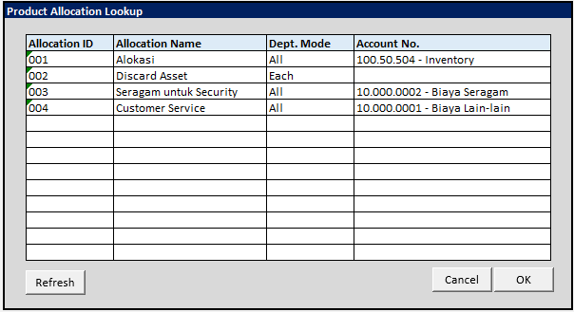

BUTTON DEFINITION
Button Name | Action
Refresh | Jalankan REFRESH PROCESS
OK | Jalankan SELECT DATA PROCESS
Cancel | Tutup Form

INPUT PARAMETER
Parameter Name | Description
CCOMPANY_ID | Company Id
CACTIVE_TYPE | Active Type (0=All, 1=Active, 2=Inactive)
CLANGUAGE_ID | Language ID
CDEPT_CODE | Department Code CR21
CALLOC_ID | Selected Allocation ID CR24

OUTPUT PARAMETER
Parameter Name | Description
CALLOC_ID | Product Allocation ID
CALLOC_NAME | Product Allocation Name
CDEPT_MODE | Department Mode
CDEPT_MODE_NAME | Department Mode Name
CGLACCOUNT_NO | GL Account No.
CGLACCOUNT_NAME | GL Account Name
LACTIVE | Active Flag
CREC_ID | Record ID

INITIAL PROCESS
Test
- Jalankan REFRESH PROCESS

DISPLAY PROCESS

FIELD DEFINITION
Name | Field | Type | Validation

ALLOCATION GRID DEFINITION
Name | Field | Type | Validation
Allocation ID | CALLOC_ID | Label
Allocation Name | CALLOC_NAME | Label
Dept. Mode | CDEPT_MODE_NAME | Label
Account No. | CGLACCOUNT_NO –  CGLACCOUNT_NAME | Label
Grid Mode
- Read Only

BUTTON MODE
Button Name | Mode
Refresh | Enabled
OK | IF Grid not empty THEN Enabled ELSE Disabled
Cancel | Enabled

REFRESH PROCESS

VALIDATION
Field | Condition | Validation Message

ACTION
- Refresh Allocation Grid dengan RSP_GS_LOOKUP_PRODUCT_ALLOCATION dengan parameter
  - CCOMPANY_ID
  - CACTIVE_TYPE
  - CLANGUAGE_ID
  - CDEPT_CODE CR21
  - CALLOC_ID CR24
- IF Grid empty,
  - Display message “No data found!”

SELECT DATA PROCESS

VALIDATION
Field | Condition | Validation Message

ACTION
- Return informasi selected row ke form pemanggil

GSL03300 – TAX CHARGES LOOKUP

USER INTERFACE

INITIAL VERSION
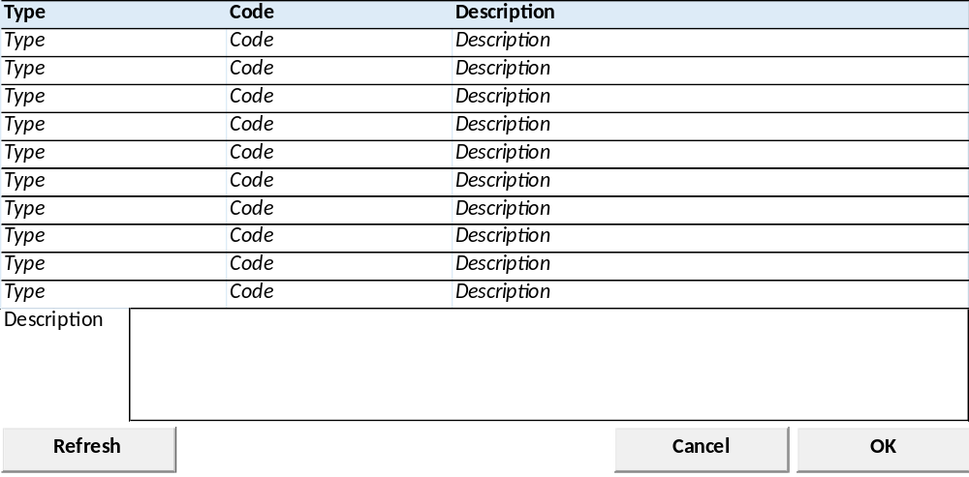

BUTTON DEFINITION
Button Name | Action
Refresh | Jalankan REFRESH PROCESS
OK | Jalankan SELECT DATA PROCESS
Cancel | Tutup Form

INPUT PARAMETER
Parameter Name | Description
CCOMPANY_ID | Company Id
CREF_TYPE | Reference Type
CREF_CODE | Reference Code
CUSER_ID | User Id

OUTPUT PARAMETER
Parameter Name | Description
CREF_TYPE
CREF_TYPE_DESC
CREF_CODE
CREF_DESCRIPTION

INITIAL PROCESS
Test
- Jalankan REFRESH PROCESS

DISPLAY PROCESS

FIELD DEFINITION
Name | Field | Type | Validation

CORETAX REFERENCE GRID DEFINITION
Name | Field | Type | Validation
Type | CREF_TYPE_DESC | Label
Code | CREF_CODE | Label
Description | CREF_DESCRIPTION | Label
Grid Mode
- Read Only

BUTTON MODE
Button Name | Mode
Refresh | Enabled
OK | IF Grid not empty THEN Enabled ELSE Disabled
Cancel | Enabled

REFRESH PROCESS

VALIDATION
Field | Condition | Validation Message

ACTION
- Refresh Core Tax Reference Grid dengan RSP_GS_LOOKUP_TAX_CHARGES dengan parameter
  - CCOMPANY_ID
  - CREF_TYPE
  - CREF_CODE
  - CUSER_ID
- IF Grid empty,
  - Display message “No data found!”

SELECT DATA PROCESS

VALIDATION
Field | Condition | Validation Message

ACTION
- Return informasi selected row ke form pemanggil

GSL03400 – DIGITAL SIGN LOOKUP

USER INTERFACE

INITIAL VERSION
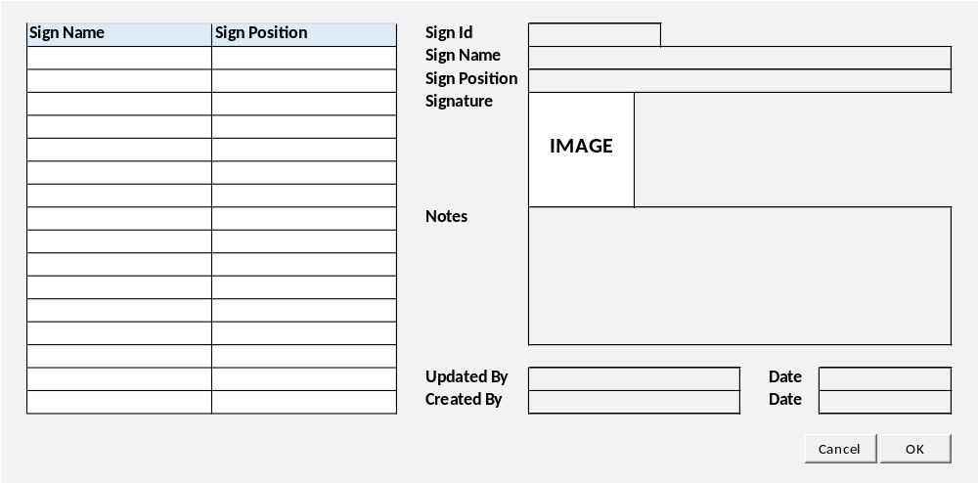

BUTTON DEFINITION
Button Name | Action
OK | Jalankan SELECT DATA PROCESS
Cancel | Tutup Form

BUTTON MODE
Button Name | Mode
OK | IF Grid not empty THEN Enabled ELSE Disabled
Cancel | Enabled

INPUT PARAMETER
Parameter Name | Description
CCOMPANY_ID | Company Id

OUTPUT PARAMETER
Parameter Name | Description
CCOMPANY_ID
CSIGN_ID
CSIGN_NAME
CSIGN_POSITION
CSTORAGE_ID
CNOTES
CCREATE_BY
DCREATE_DATE
CUPDATE_BY
DUPDATE_DATE

INITIAL PROCESS
Test
- Run REFRESH SIGN LIST PROCESS

REFRESH SIGN LIST PROCESS

VALIDATION
Field | Condition | Validation Message

ACTION
- Refresh Sign Grid dengan RSP_GS_GET_DIGITAL_SIGN dengan parameter
  - VAR_COMPANY_ID
  - Selected Sign Id->’’

REFRESH SIGN DETAIL PROCESS

VALIDATION
Field | Condition | Validation Message

ACTION
- Refresh Sign Form dengan RSP_GS_GET_DIGITAL_SIGN dengan parameter
  - VAR_COMPANY_ID
  - Selected Sign Id->CSIGN_ID

DISPLAY PROCESS

GRID DEFINITION
Name | Field | Type | Validation
Sign Id | CSIGN_ID | Hidden
Sign Name | CSIGN_NAME | Label
Sign Position | CSIGN_POSITION | Label
Grid Mode
- Read Only
On selected Row Changed
- Jalankan REFRESH SIGN DETAIL PROCESS

FIELD DEFINITION
Name | Field | Type | Validation
Sign Id | CSIGN_ID | Textbox, enabled
Sign Name | CSIGN_NAME | Textbox, enabled
Sign Position | CSIGN_POSITION | Textbox, enabled
Signature | OSIGNATURE | Image Box, disabled | Tampilkan default image jika kosong
VAR_STORAGE_ID | CSTORAGE_ID | Hidden
Notes | CNOTES | Textbox, enabled
Updated By | CUPDATE_BY | Textbox, disabled
Updated Date | DUPDATE_DATE | Textbox, disabled
Created By | CCREATE_BY | Textbox, disabled
Created Date | DCREATE_DATE | Textbox, disabled

SELECT DATA PROCESS

VALIDATION
Field | Condition | Validation Message

ACTION
- Return informasi selected row pada form ke form pemanggil

GSL03500 – WAREHOUSE LOOKUP

USER INTERFACE

INITIAL VERSION
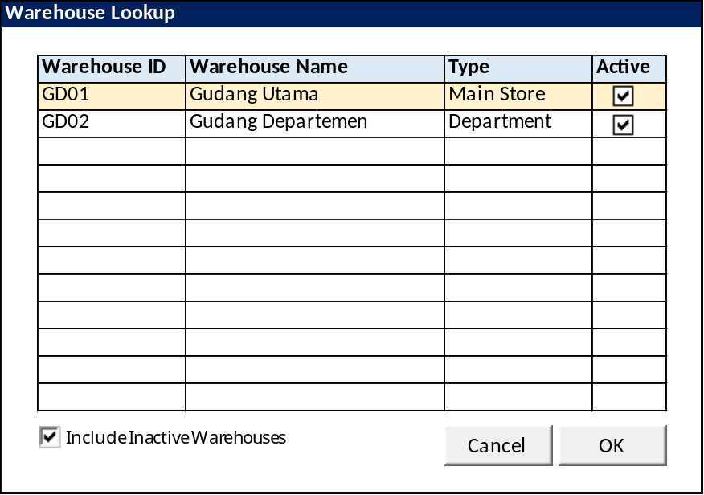

BUTTON DEFINITION
Button Name | Action
OK | Jalankan SELECT DATA PROCESS
Cancel | Tutup Form

INPUT PARAMETER
Parameter Name | Description
CCOMPANY_ID | Company Id
CACTIVE_TYPE | Active Type (ALL=All, ACTIVE=Active Only, INACTIVE=Inactive Only)
CLANGUAGE_ID | Language ID
CWAREHOUSE_ID | Selected Warehouse ID CR24

OUTPUT PARAMETER
Parameter Name | Description
CREC_ID | Warehouse Record ID
CWAREHOUSE_ID | Warehouse ID
CWAREHOUSE_NAME | Warehouse Name
CWAREHOUSE_TYPE | Warehouse Type ID
CWAREHOUSE_TYPE_NAME | Warehouse Type Name
LACTIVE | Active Flag

INITIAL PROCESS
Test
- IF CACTIVE_TYPE=ALL
  - Set Include Inactive Warehouses=True
- ELSE
  - Set Include Inactive Warehouses=False

- Run REFRESH PROCESS

DISPLAY PROCESS

FIELD DEFINITION
Name | Field | Type | Validation
Include Inactive Warehouse |  | Checkbox | On selected value changed  - Run REFRESH FORM PROCESS

WAREHOUSE GRID DEFINITION
Name | Field | Type | Validation
Warehouse Record ID | CREC_ID | Hidden
Warehouse ID | CWAREHOUSE_ID | Label
Warehouse Name | CWAREHOUSE_NAME | Label
Active | LACTIVE | Checkbox
Grid Mode
- Read Only

BUTTON MODE
Button Name | Mode
OK | IF Grid not empty THEN Enabled ELSE Disabled
Cancel | Enabled

REFRESH PROCESS

VALIDATION
Field | Condition | Validation Message

ACTION
- Refresh Warehouse Grid with RSP_GS_LOOKUP_WAREHOUSE with parameters
  - CCOMPANY_ID
  - CACTIVE_TYPE
  - CLANGUAGE_ID
  - CWAREHOUSE_ID CR24

- IF Grid empty,
  - Display message “No data found!”

SELECT DATA PROCESS

VALIDATION
Field | Condition | Validation Message

ACTION
- Return selected row info to caller program

GSL03600 – COMPANY LOOKUP

USER INTERFACE

INITIAL VERSION
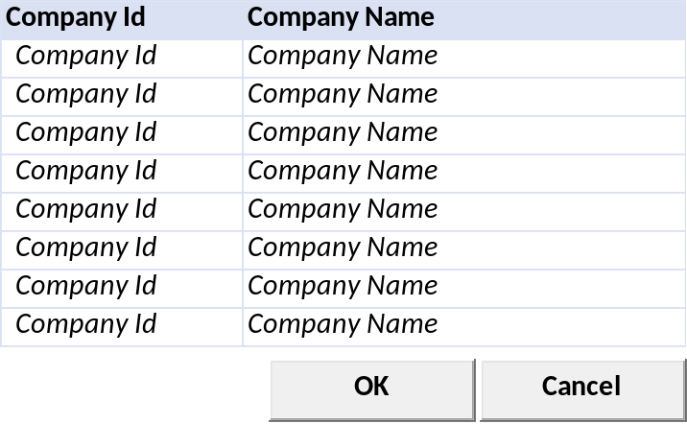

BUTTON DEFINITION
Button Name | Action
OK | Jalankan SELECT DATA PROCESS
Cancel | Tutup Form

INPUT PARAMETER
Parameter Name | Description
CUSER_ID | Login User Id

OUTPUT PARAMETER
Parameter Name | Description
CCOMPANY_ID | Company Id
CCOMPANY_NAME | Company Name

INITIAL PROCESS
Test

DISPLAY PROCESS

FIELD DEFINITION
Name | Field | Type | Validation
CCOMPANY_ID | CCOMPANY_ID | Textbox, Disabled
CCOMPANY_NAME | CCOMPANY_NAME | Textbox, Disabled

BUTTON MODE
Button Name | Mode
OK | IF Grid not empty THEN Enabled ELSE Disabled
Cancel | Enabled

REFRESH PROCESS

VALIDATION
Field | Condition | Validation Message

ACTION
- Refresh Company Grid with RSP_GS_GET_LOOKUP_COMPANY with parameters
  - CUSER_ID

- IF Grid empty,
  - Display message “No data found!”

SELECT DATA PROCESS

VALIDATION
Field | Condition | Validation Message

ACTION
- Return selected row info to caller program

GSL03700 – MESSAGE LOOKUP

USER INTERFACE
[CR26]

INITIAL VERSION
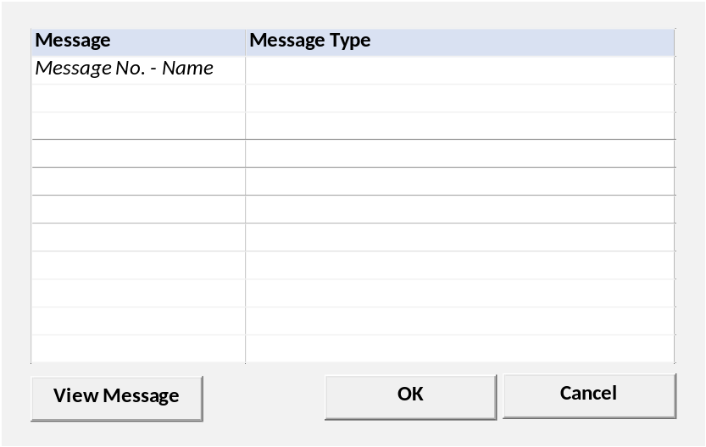

VIEW MESSAGE BUTTON
[CR26]
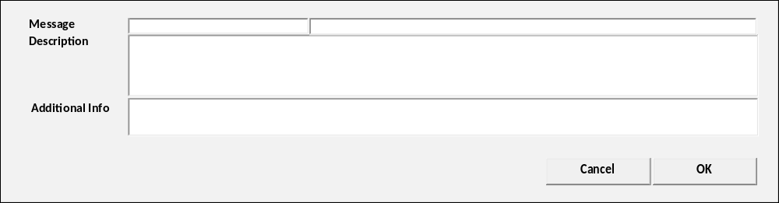

BUTTON DEFINITION
Button Name | Action
OK | Jalankan SELECT DATA PROCESS
Cancel | Tutup Form

INPUT PARAMETER
Parameter Name | Description
CUSER_ID | Login User Id

OUTPUT PARAMETER
Parameter Name | Description
CCOMPANY_ID
CMESSAGE_TYPE | Message Type
CMESSAGE_NO – CMESSAGE_NAME | Message
CMESSAGE_DESCRIPTION | Message Description
CADDITIONAL_DESCRIPTION | Additional Description

INITIAL PROCESS
Test

DISPLAY PROCESS

FIELD DEFINITION
Name | Field | Type | Validation
CMESSAGE_TYPE | Message Type | Textbox, Disabled
CMESSAGE_NO – CMESSAGE_NAME | Message | Textbox, Disabled
CMESSAGE_DESCRIPTION | Description | Textbox, Disabled
CADDITIONAL_DESCRIPTION | Additional Description | Textbox, Disabled

BUTTON MODE
Button Name | Mode
OK | IF Grid not empty THEN Enabled ELSE Disabled
Cancel | Enabled
View Message [CR26] | EXEC RSP_GS_GET_MESSAGE_DETAIL @CCOMPANY_ID, Selected Message Type, Selected Message No, @CUSER_LOGIN_ID

REFRESH PROCESS

VALIDATION
Field | Condition | Validation Message

ACTION
- Refresh Company Grid with RSP_GS_GET_MESSAGE_LIST with parameters
  - CCOMPANY_ID
  - CMESSAGE_TYPE
  - CUSER_ID

- IF Grid empty,
  - Display message “No data found!”

SELECT DATA PROCESS

VALIDATION
Field | Condition | Validation Message

ACTION
- Return selected row info to caller program

GSL03800 – LOCATION LOOKUP

USER INTERFACE

INITIAL VERSION
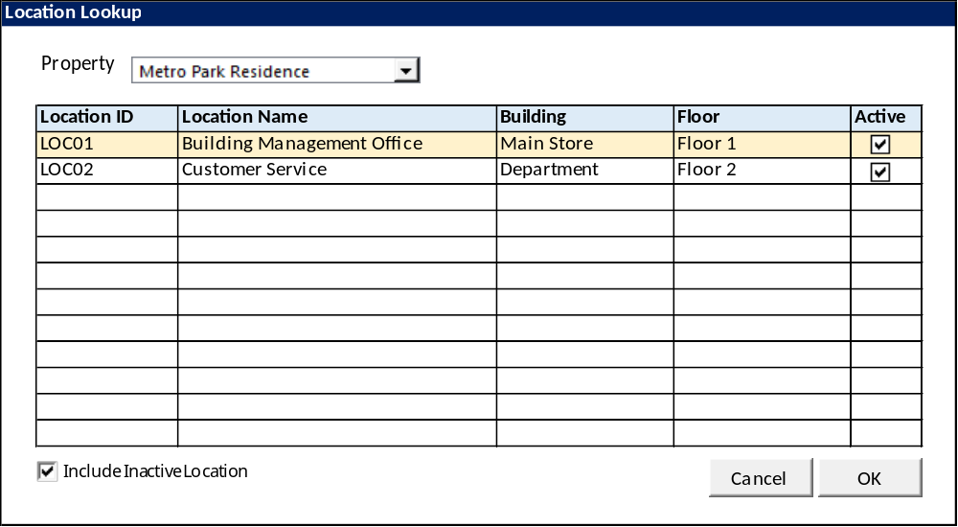

BUTTON DEFINITION
Button Name | Action
OK | Run SELECT DATA PROCESS
Cancel | Close Form

INPUT PARAMETER
Parameter Name | Description
CCOMPANY_ID | Company Id
CPROPERTY_ID | Property ID
CACTIVE_TYPE | Active Type (ALL=All, ACTIVE=Active Only, INACTIVE=Inactive Only)
CLOCATION_ID | Selected Location ID
CLANGUAGE_ID | Language ID
LPROPERTY_ENABLE | Enable Select Property Flag CR28

OUTPUT PARAMETER
Parameter Name | Description
CREC_ID | Location Record ID
CPROPERTY_ID | Property ID
CLOCATION_ID | Location ID
CLOCATION_NAME | Location Name
CBUILDING_ID | Building ID
CBUILDING_NAME | Building Name
CFLOOR_ID | Warehouse Type ID
CFLOOR_NAME | Floor Name
LACTIVE | Active Flag

INITIAL PROCESS
Test
- IF CACTIVE_TYPE in (ALL, INACTIVE)
  - Set Include Inactive Location=True
- ELSE
  - Set Include Inactive Location=False

- Run REFRESH PROCESS

DISPLAY PROCESS

FIELD DEFINITION
Name | Field | Type | Validation
Property |  | Combobox  Fill combobox by executing RSP_GS_GET_PROPERTY_LIST with parameters  - VAR_COMPANY_ID  - VAR_USER_ID  Set item code=CPROPERTY_ID  Set Item name=CPROPERTY_NAME  Set Default selected item=first item | <CR28>  - IF Param LPROPERTY_ENABLE=true THEN Enabled ELSE Disabled  - IF Param CPROPERTY_ID <> ‘’  - Set Selected Property=Parameter CPROPERTY_ID  - ELSE  - Set Selected Property=first item  </CR28>  On Selected value changed  - Run REFRESH PROCESS
Include Inactive Location |  | Checkbox | On Selected value changed  - Run REFRESH PROCESS

LOCATION GRID DEFINITION
Name | Field | Type | Validation
Location Record ID | CREC_ID | Hidden
Location ID | CLOCATION_ID | Label
Location Name | CLOCATION_NAME | Label
Building ID | CBUILDING_ID | Label
Building Name | CBUILDING_NAME | Label
Floor ID | CFLOOR_ID | Label
Floor Name | CFLOOR_NAME | Label
Active | LACTIVE | Checkbox
Grid Mode
- Read Only

BUTTON MODE
Button Name | Mode
OK | IF Grid not empty THEN Enabled ELSE Disabled
Cancel | Enabled

REFRESH PROCESS

VALIDATION
Field | Condition | Validation Message

ACTION
- IF Include Inactive Location=True
  - Set CACTIVE_TYPE=ALL
- ELSE
  - Set CACTIVE_TYPE=ACTIVE
- Refresh Location Grid with RSP_GS_LOOKUP_LOCATION with parameters
  - CCOMPANY_ID
  - Selected Property ID
  - CACTIVE_TYPE
  - CLOCATION_ID
  - CLANGUAGE_ID

- IF Grid empty,
  - Display message “No data found!”

SELECT DATA PROCESS

VALIDATION
Field | Condition | Validation Message

ACTION
- Return selected row info to caller program

CR List
No | Note | Date
CR01  RE, 15 May 2023 | - Penambahan GSL00550 – GOA LOOKUP  - Penambahan GSL01600 – Cash Flow Group Lookup
CR02  RE, 9 June 2023 | - Merubah query untuk Lookup GSL01100 – User Approval Lookup  - Penambahan Lookup GSL00510 – COA Lookup  - Menambah parameter untuk GSL00400 – Journal Group Lookup
CR03  RE, 14 July 2023 | - Menambahkan GSL00520 – COA by GOA
CR04  RE, 10 August 2023 | - Menambahkan GSL01800 – Category Lookup  - Menambah parameter pada Lookup Journal Group dan Lookup Withholding Tax
CR05  RE, 14 Sept 2023 | - Mengubah lookup GSl00100 Sales Tax → Tax.
CR06  RE, 3 October 2023 | - Mengubah Query manual jadi SP
CR07  RE, 23 Okt 2023 | - Menambahkan kolom “GL Account” pada GSL01400 – Other Charges Lookup  - Menambah Lookup baru, GSL00710 – Department Property Lookup
CR08  RE 27 Okt 2023 | - Menambahkan lookup GSL00110 – Tax by Date Lookup
CR09  RE, 20 Nov 2023 | - Menambahkan filter country di Lookup Geography
CR10  RE, 18 Des 2023 | - Menambahkan flag “include inactive COA” di Lookup GSL00510 – COA lookup
CR11  RE, 2 February 2024 | - Menambahkan lookup GSL02200 – Building Lookup
CR12  RE, 2 Maret 2024 | - Menambahkan lookup GSL02300 – Unit Lookup, GSL02400 – Floor Lookup
CR13  RE, 8 Maret 2024 | - Menambahkan lookup GSL02500, GSL02600  - Lookup GSL00200 – Withholding Tax, Tax PCT di hilangkan
CR14  RE, 5 August 2024 | - Menambahkan input parameter currency code untuk GSL02500 dan GSL02600
CR15  RE, 2 Sept 2024 | - Menambahkan lookup “Other Unit Report”
CR16  RE, 2 Sept 2024 | - Menambahkan parameter untuk lookup GSL02300
CR17  SG, 3 Nov 2024 | - Menambahkan Lookup GSL02510
CR18  SG, 16 Nov 2024 | - Menambahkan Lookup GSL02900, GSL02910, GSL03000
CR19  CH, 28 Jan 2025 | - Lookup GSL03300
CR20  CH, 18 Feb 2025 | - Lookup GSL03400
CR21  SG, 21 Mar 2025 | - Tambah Input Parameter GSL03200
CR22  SG, 24 Mar 2025 | - New Lookup GSL03500
CR23  SG, 14 Apr 2025 | - Tambah output param GSL03000
CR24  SG, 08 May 2025 | - Add input parameter CWAREHOUSE_ID GSL03500  - Add input parameter CALLOC_ID GSL03200
CR25  SG, 21 May 2025 | - Add input parameter CSUPPLIER_STATUS_LIST, CSUPPLIER_ID GSL02900  - Add output parameter CCURRENCY_CODE, CPAY_TERM_CODE, CSTATUS, etc
CR26  RE, 30 July 2025 | - New Lookup GSL03700
CR27  RE, 7 Nov 2025 | - Mengubah lookup GSL01800
CR28  SG, 12 Jan 2026 | - New Lookup GSL03800

